Министерство образования и науки РФ

Тверской государственный технический университет

НАУЧНО-ОБРАЗОВАТЕЛЬНЫЙ ЦЕНТР

СОЦИОЛОГИЧЕСКИХ ИССЛЕДОВАНИЙ

КАФЕДРЫ СОЦИОЛОГИИ И СОЦИАЛЬНЫХ ТЕХНОЛОГИЙ

УДК: 371.2:[373.2+373.1](470.331)
УТВЕРЖДАЮ
Проректор по НР
Д.филос.н., профессор Евстифеева Е.А.
____________________________
« » ____________ 2016 г.
М.П.

ОТЧЕТ

О НАУЧНО-ИССЛЕДОВАТЕЛЬСКОЙ РАБОТЕ
по сбору, обобщению и анализу информации о качестве оказания услуг организациями культуры Кесовогорского района Тверской области
(заключительный)

Научный руководитель
Д.филос.н., профессор ___________________Э.Ю. Майкова

Тверь – 2016
Список исполнителей
Руководитель НИР
Д.филос.н., профессор __________Э.Ю. Майкова (реферат, введение)

Исполнители НИР
К.соц.н., доцент __________А.В. Вайсбург (все разделы, приложения)

Отчет 98 с., 49 рис., 69 табл., 9 приложений.
Тема: сбор, обобщение и анализ информации о качестве оказания услуг организациями культуры Кесовогорского района Тверской области. УСЛУГИ, КАЧЕСТВО, ОБРАЗОВАТЕЛЬНАЯ ОРГАНИЗАЦИЯ, УЧРЕЖДЕНИЯ КУЛЬТУРЫ, ОЦЕНКА, РУКОВОДИТЕЛЬ, РОДИТЕЛИ, УЧАЩИЙСЯ, ПОТРЕБИТЕЛЬ, КОМФОРТНОСТЬ, ДОБРОЖЕЛАТЕЛЬНОСТЬ, ВЕЖЛИВОСТЬ, КОМПЕТЕНТНОСТЬ, УДОВЛЕТВОРЕННОСТЬ.
Объектом исследования явились образовательная организация и учреждения культуры Кесовогорского района Тверской области.
Цель работы – провести независимую оценку качества оказания услуг образовательной организации и учреждениями культуры Кесовогорского района Тверской области.
Проведено прикладное социологическое исследование, направленное на анализ качества предоставления услуг образовательными организациями и учреждениями культуры Кесовогорского района Тверской области. Исследовательские процедуры осуществлялись с применением методов контент-анализа сайтов, анкетирования руководителей, родителей воспитанников/учащихся образовательных учреждений и потребителей услуг учреждений культуры Кесовогорского района Тверской области.
В результате исследования были выявлены: степень открытости и доступности информации об организациях; комфортность условий и доступность получения услуг, в том числе для граждан с ограниченными возможностями здоровья, в соответствующих организациях; коммуникативная эффективность организаций (степень доброжелательности, вежливости и компетентности работников); удовлетворенность качеством услуг в организациях; время ожидания предоставления услуг.
Степень внедрения – были апробированы разработанные в ходе исследования методики. Созданные методики признаны эффективными для проведения социологического мониторинга независимой оценки качества оказания услуг образовательными организациями и учреждениями культуры Кесовогорского района Тверской области.

Оглавление

ВВЕДЕНИЕ ……………………………………………………………………..7
I. НЕЗАВИСИМАЯ ОЦЕНКА КАЧЕСТВА УСЛУГ ОБРАЗОВАТЕЛЬНЫХ ОРГАНИЗАЦИЙ………………………………………………………..…….10
1. Открытость и доступность информации об организации ………………………………………………………...…...10
2. КОМФОРТНОСТЬ УСЛОВИЙ ДЛЯ ОБРАЗОВАТЕЛЬНОЙ ДЕЯТЕЛЬНОСТИ В ОРГАНИЗАЦИИ……………………………….…..…15
3. ДОБРОЖЕЛАТЕЛЬНОСТЬ, ВЕЖЛИВОСТЬ И КОМПЕТЕНТНОСТЬ РАБОТНИКОВ ОБРАЗОВАТЕЛЬНОЙ ОРГАНИЗАЦИИ ………………….21
4. Удовлетворенность качеством образоваТЕЛЬНОЙ ДЕЯТЕЛЬНОСТИ организации ……………………………………….23
ТАБЛИЦЫ ЛИНЕЙНЫХ РАСПРЕДЕЛЕНИЙ ПО ОСНОВНЫМ ПОКАЗАТЕЛЯМ НЕЗАВИСИМОЙ ОЦЕНКИ КАЧЕСТВА ОБРАЗОВАТЕЛЬНЫХ УСЛУГ ………………………………………………26
СВОДНЫЙ РЕЙТИНГ ………………………………………………………..33
ОБЩИЙ РЕЙТИНГ …………………………………………………………...34
II. НЕЗАВИСИМАЯ ОЦЕНКА КАЧЕСТВА УСЛУГ УЧРЕЖДЕНИЙ КУЛЬТУРЫ .......................................................................................................36
1.ОТКРЫТОСТЬ И ДОСТУПНОСТЬ ИНФОРМАЦИИ ОБ ОРГАНИЗАЦИИ КУЛЬТУРЫ ........................................................................36
2.КОМФОРТНОСТЬ УСЛОВИЙ ПРЕДОСТАВЛЕНИЯ УСЛУГ И ДОСТУПНОСТЬ ИХ ПОЛУЧЕНИЯ…….......................................................39 3.ВРЕМЯ ОЖИДАНИЯ ПРЕДОСТАВЛЕНИЯ УСЛУГИ ...........................50 4.ДОБРОЖЕЛАТЕЛЬНОСТЬ, ВЕЖЛИВОСТЬ, КОМПЕТЕНТНОСТЬ РАБОТНИКОВ ОРГАНИЗАЦИИ КУЛЬТУРЫ ............................................55 5.УДОВЛЕТВОРЕННОСТЬ КАЧЕСТВОМ ОКАЗАНИЯ УСЛУГ.............58 СВОДНЫЙ РЕЙТИНГ УЧРЕЖДЕНИЙ КУЛЬТУРЫ...................................67

ПРИЛОЖЕНИЕ 1: Критерии для независимой оценки качества оказания услуг в образовательных учреждениях ……………………………………………………………..70
ПРИЛОЖЕНИЕ 2: Анкета для родителей учащихся/воспитанников ………………………………………….74
ПРИЛОЖЕНИЕ 3: Анкета для руководителей образовательных учреждений …………………………………….75
ПРИЛОЖЕНИЕ 4: Бланк контент-анализа сайтов образовательных учреждений …………………………………….79
ПРИЛОЖЕНИЕ 5: Таблицы линейных распределений по всем вопросам анкеты для руководителей образовательных организаций ……………………………………82

ПРИЛОЖЕНИЕ 6: КРИТЕРИИ ДЛЯ ПРОВЕДЕНИЯ НЕЗАВИСИМОЙ ОЦЕНКИ УЧРЕЖДЕНИЙ КУЛЬТУРЫ…………………………………….92

ПРИЛОЖЕНИЕ 7: АНКЕТА БИБЛИОТЕКИ………………………………96

ПРИЛОЖЕНИЕ 8: АНКЕТА КУЛЬТУРНО-ДОСУГОВЫЕ УЧРЕЖДЕНИЯ..................................................................................................97

ПРИЛОЖЕНИЕ 9: АНКЕТА МУЗЕИ……………………………………..98

ВВЕДЕНИЕ

Проблема качества предоставляемых услуг характеризуется, в первую очередь, свойствами, присущими услугам: неосязаемостью, несохраняемостью, неразрывностью производства и потребления, изменчивостью качества. Достаточно сложным является и выделение критериев оценки качества образовательных услуг и услуг, предоставляемых учреждениями культуры. Результаты подобной оценки позволят сделать выводы об открытости и доступности информации об организации; комфортности условий и доступности получения услуг, в том числе для граждан с ограниченными возможностями здоровья, в организации; коммуникативной эффективности организации (доброжелательности, вежливости и компетентности специалистов); удовлетворенности качеством услуг в организации.
Независимая оценка качества образовательных услуг и услуг, предоставляемых учреждениями культуры Кесовогорского района Тверской области, была проведена независимым оператором - кафедрой социологии и социальных технологий Тверского государственного технического университета. Полевой этап исследования осуществлялся в мае-июле 2016 года в образовательной организации и учреждениях культуры.
Цель исследования - проанализировать качество услуг в образовательных организациях и услуг, предоставляемых учреждениями культуры Кесовогорского района Тверской области.
Задачи исследования:
- провести анализ открытости и доступности информации об организациях;
- изучить комфортность условий и доступность получения услуг, в том числе для граждан с ограниченными возможностями здоровья, в соответствующих организациях;
- выявить коммуникативную эффективность организаций (степень доброжелательности, вежливости и компетентности работников);
- охарактеризовать удовлетворенность качеством услуг в организациях.
Объектом исследования явились образовательная организация и учреждения культуры Кесовогорского района Тверской области.
Предмет исследования – качество услуг в образовательной организации и учреждениях культуры Кесовогорского района Тверской области.
Тип исследования: исследование по характеру задач – пилотажное, по месту проведения – полевое, по частоте проведения – разовое, по степени охвата – выборочное и сплошное.
Методы сбора информации:
- анкетирование родителей учащихся образовательного учреждения,
- анкетирование руководителя образовательной организации,
- контент-анализ сайтов образовательной организации и учреждений культуры,
- анкетирование потребителей услуг учреждений культуры.
Методика проведения: при проведении независимой оценки качества услуг был использован комплексный подход. Исследование качества предоставляемых услуг, в соответствии с утвержденными Комитетом по культуре, делам молодёжи и спорту администрации Кесовогорского района Тверской области критериями, проводилось разными методами. Критерии открытости и доступности информации об организации были проанализированы на основе контент-анализа сайтов, телефонного прозвона и рассылки писем на электронные адреса организаций. Комфортность условий и доступность получения услуг, в том числе для граждан с ограниченными возможностями были проанализированы на основе опроса руководителей образовательных организаций. Коммуникативная эффективность организации (критерии, касающиеся доброжелательности, вежливости и компетентности работников) была проанализирована на основе анкетирования родителей учащихся образовательной организации и посетителей учреждений культуры.
Объем, тип и география выборки. Контент-анализ сайтов проводился сплошным исследованием, был проанализирован сайт 1 образовательной организации и 3 сайта учреждений культуры. Анкетирование руководителя образовательного учреждения также проводилось сплошным исследованием. Анкетирование потребителей услуг проводилось при помощи расчета репрезентативной квотной выборки. В данном анкетировании приняли участие родители 1 образовательной организации. Всего было опрошено 92 родителя учащихся/воспитанников Муниципального бюджетного учреждения дополнительного образования «Детская школа искусств». Были опрошены 290 посетителей 3 учреждений культуры (106 человек - Муниципальное учреждение «Кесовогорский районный дом культуры», 99 человек - Муниципальное учреждение культуры «Кесовогорская межпоселенческая центральная библиотека», 85 человек - Муниципальное учреждение «Кесовогорский районный краеведческий музей»).
В исследованиях приняли участие:
- Муниципальное учреждение «Кесовогорский районный дом культуры»,
- Муниципальное учреждение культуры «Кесовогорская межпоселенческая центральная библиотека»,
- Муниципальное учреждение «Кесовогорский районный краеведческий музей»,
- Муниципальное бюджетное учреждение дополнительного образования «Детская школа искусств».
Обработка результатов исследования осуществлялась на основе создания электронных баз данных и использования основных описательных статистик в пакете SPSS 16.0 и MSExcel.

I. НЕЗАВИСИМАЯ ОЦЕНКА КАЧЕСТВА УСЛУГ ОБРАЗОВАТЕЛЬНЫХ ОРГАНИЗАЦИЙ
- Открытость и доступность информации об организации
В соответствии с используемой методикой оценки качества образовательных услуг первым критерием качества работы организации является «Открытость и доступность информации об организации». Данный критерий отражается в четырех показателях, представленных ниже.
  - Полнота и актуальность информации об организации, осуществляющей образовательную деятельность, и ее деятельности, размещенной на официальном сайте организации в информационно-телекоммуникационной сети «Интернет» (для государственных организаций – информации, размещенной, в том числе, на официальном сайте в сети Интернет www.bus.gov.ru)
Исследование показало, что Муниципальное бюджетное учреждение дополнительного образования «Детская школа искусств» получило оценку в 9-10 баллов по критерию полноты и актуальности информации об организации, ее деятельности, в том числе на сайте www.bus.gov.ru.
 | количество организаций | проценты
0 баллов | 0 | 0,0%
1-2 балла | 0 | 0,0%
3-4 балла | 0 | 0,0%
5-6 баллов | 0 | 0,0%
7-8 баллов | 0 | 0,0%
9-10 баллов | 1 | 100,0%
ИТОГО | 1 | 100,0%
Следует отметить, что Муниципальное бюджетное учреждение дополнительного образования «Детская школа искусств» соответствует требованиям критерия полноты и актуальности информации об организации, размещенной в виртуальном пространстве, так как получила оценку выше средней (5 баллов по 10-ти балльной шкале)
 | количество организаций | проценты
нет оценки | 0 | 0,0%
ниже средней оценки | 0 | 0,0%
выше средней оценки | 1 | 100,0%
ИТОГО | 1 | 100,0%
1.2. Наличие на официальном сайте организации в сети Интернет сведений о педагогических работниках организации
Согласно данным исследования Муниципальное бюджетное учреждение дополнительного образования «Детская школа искусств» получила 9-10 баллов по данному критерию.
 | количество организаций | проценты
0 баллов | 0 | 0,0%
1-2 балла | 0 | 0,0%
3-4 балла | 0 | 0,0%
5-6 баллов | 0 | 0,0%
7-8 баллов | 0 | 0,0%
9-10 баллов | 1 | 100,0%
ИТОГО | 1 | 100,0%
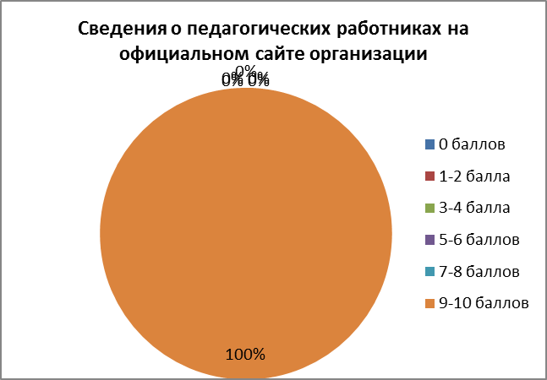
Данное учреждение почти в полной мере отвечает требованиям критерия размещения информации о педагогических работниках на официальном сайте и получило сумму баллов выше средней оценки (5-ти баллов по 10-ти балльной шкале).
 | количество организаций | проценты
нет оценки | 0 | 0,0%
ниже средней оценки | 0 | 0,0%
выше средней оценки | 1 | 100,0%
ИТОГО | 1 | 100,0%

1.3. Доступность взаимодействия с получателями образовательных услуг по телефону, по электронной почте, с помощью электронных сервисов, предоставляемых на официальном сайте организации в сети Интернет, в том числе, наличие возможности внесения предложений, направленных на улучшение работы организации
Муниципальное бюджетное учреждение дополнительного образования «Детская школа искусств» получило всего 1-2 балла в ходе оценки доступности взаимодействия с получателями образовательных услуг. Необходимо указать, что при осуществлении предусмотренных методикой исследования телефонных звонков в образовательные организаций ответ был получен сразу. А при рассылке электронных писем на e-mail образовательного учреждения отклика так и не было получено.
 | количество организаций | проценты
0 баллов | 0 | 0,0%
1-2 балла | 1 | 100,0%
3-4 балла | 0 | 0,0%
5-6 баллов | 0 | 0,0%
7-8 баллов | 0 | 0,0%
9-10 баллов | 0 | 0,0%
ИТОГО | 1 | 100,0%
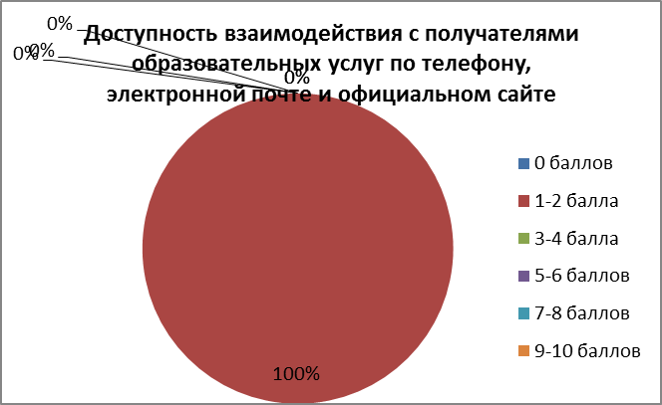
Исследование показало, данная образовательная организация Кесовогорского района недостаточно доступны для взаимодействия с гражданами и получила в результате оценочной процедуры сумму баллов ниже средней оценки (5-ти баллов по 10-ти балльной шкале).
 | количество организаций | проценты
нет оценки | 0 | 0,0%
ниже средней оценки | 1 | 100,0%
выше средней оценки | 0 | 0,0%
ИТОГО | 1 | 100,0%
1.4. Доступность сведений о ходе рассмотрения обращений граждан, поступивших в организацию от получателей образовательных услуг, (по телефону, по электронной почте, с помощью электронных сервисов, доступных на официальном сайте организации)
Исследование показало, что на сайте оцениваемой образовательной организации, вообще отсутствуют сведения о рассмотрении обращений граждан.
 | количество организаций | проценты
0 баллов | 1 | 100,0%
1-2 балла | 0 | 0,0%
3-4 балла | 0 | 0,0%
5-6 баллов | 0 | 0,0%
7-8 баллов | 0 | 0,0%
9-10 баллов | 0 | 0,0%
ИТОГО | 1 | 100,0%
Данная организация не размещает сведений о ходе рассмотрения обращений граждан, поступивших в организацию от получателей образовательных услуг.
 | количество организаций | проценты
нет оценки | 1 | 100,0%
ниже средней оценки | 0 | 0,0%
выше средней оценки | 0 | 0,0%
ИТОГО | 1 | 100,0%
Таким образом, независимая оценка Муниципального бюджетного учреждения дополнительного образования «Детская школа искусств» по критерию открытости и доступности информации об организации показала, что наиболее недоработанными критериями для данного учреждения являются «доступность взаимодействия с получателями образовательных услуг по телефону, электронной почте, с помощью электронных сервисов на официальном сайте» и «доступность сведений о ходе рассмотрения обращений граждан, поступивших в организацию от получателей образовательных услуг».

КОМФОРТНОСТЬ УСЛОВИЙ ДЛЯ ОБРАЗОВАТЕЛЬНОЙ ДЕЯТЕЛЬНОСТИ В ОРГАНИЗАЦИИ

Вторым критерием, использованным для оценки качества услуг, предоставляемых Муниципальным бюджетным учреждением дополнительного образования «Детская школа искусств», стал критерий «Комфортность условий, в которых осуществляется образовательная деятельность в организации». Для раскрытия содержания указанного критерия применялись семь показателей, которые будут рассмотрены далее. Способ оценки – изучение мнения руководителей организаций.
2.1. Материально-техническое и информационное обеспечение организации
Руководитель Муниципального бюджетного учреждения дополнительного образования «Детская школа искусств» оценил материально-техническое и информационное обеспечение своей образовательной организации, выставив наивысшие оценки - 9-10 баллов.
 | количество организаций | проценты
0 баллов | 0 | 0,00%
1-2 балла | 0 | 0,00%
3-4 балла | 0 | 0,00%
5-6 баллов | 0 | 0,00%
7-8 баллов | 0 | 0,00%
9-10 баллов | 1 | 100,00%
ИТОГО | 1 | 100,00%
Следовательно, были выставлены оценки выше среднего значения (5-ти баллов по 10-ти балльной шкале).
 | количество организаций | проценты
0 баллов | 0 | 0,0%
ниже средней оценки | 0 | 0,0%
выше средней оценки | 1 | 100,0%
ИТОГО | 1 | 100,0%

2.2. Наличие необходимых условий для охраны и укрепления здоровья, организации питания обучающихся
Руководитель Муниципального бюджетного учреждения дополнительного образования «Детская школа искусств» оценивает условия для укрепления здоровья и организацию питания обучающихся в диапазоне 5-6 баллов.
 | количество организаций | проценты
0 баллов | 0 | 0,00%
1-2 балла | 0 | 0,00%
3-4 балла | 0 | 0,00%
5-6 баллов | 1 | 100,00%
7-8 баллов | 0 | 0,00%
9-10 баллов | 0 | 0,00%
ИТОГО | 1 | 100,00%
Следовательно, данное образовательное учреждение имеет, по мнению руководителей, достаточные условия для укрепления здоровья и организации питания обучающихся, так как получило оценку по данному критерию выше средней (5-ти баллов по 10-ти балльной шкале).
 | количество организаций | проценты
0 баллов | 0 | 0,0%
ниже средней оценки | 0 | 0,0%
выше средней оценки | 1 | 100,0%
ИТОГО | 1 | 100,0%
2.3. Условия для индивидуальной работы с обучающимися
Исследование показало, что условия для индивидуальной работы с обучающимися в Муниципальном бюджетном учреждении дополнительного образования «Детская школа искусств» созданы, развита сеть ресурсов общего и коллективного доступа (оценка в 10 баллов).
 | количество организаций | проценты
0 баллов | 0 | 0,00%
5 баллов | 0 | 0,00%
10 баллов | 1 | 100,00%
ИТОГО | 1 | 100,00%
2.4. Наличие дополнительных образовательных программ
Дополнительные образовательные программы реализуются в Муниципальном бюджетном учреждении дополнительного образования «Детская школа искусств».
 | количество организаций | проценты
0 баллов | 0 | 0,00%
10 баллов | 1 | 100,00%
ИТОГО | 1 | 100,00%
2.5. Наличие возможности развития творческих способностей и интересов обучающихся, включая их участие в конкурсах и олимпиадах (в том числе всероссийских и международных), выставках, смотрах, физкультурных мероприятиях, спортивных мероприятиях, в том числе в официальных спортивных соревнованиях, и других массовых мероприятиях.
Исследование показало, что Муниципальное бюджетное учреждении дополнительное образование «Детская школа искусств» имеет возможности для развития творческих способностей и интересов обучающихся, включая их участие в конкурсах и олимпиадах (в том числе всероссийских и международных), выставках, смотрах, физкультурных мероприятиях, спортивных мероприятиях и других массовых мероприятиях.
 | количество организаций | проценты
0 баллов | 0 | 0,00%
10 баллов | 1 | 100,00%
ИТОГО | 1 | 100,00%
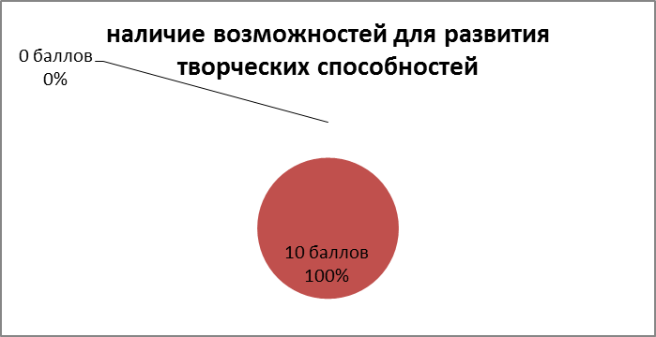
2.6. Наличие возможности оказания психолого-педагогической, медицинской и социальной помощи обучающимся
В ходе проведения исследования возможности оказания психолого-педагогической, медицинской и социальной помощи обучающимся были оценены руководителем Муниципального бюджетного учреждения дополнительного образования «Детская школа искусств» в диапазоне 5-6 баллов.
 | количество организаций | проценты
0 баллов | 0 | 0,00%
1-2 балла | 0 | 0,00%
3-4 балла | 0 | 0,00%
5-6 баллов | 1 | 100,00%
7-8 баллов | 0 | 0,00%
9-10 баллов | 0 | 0,00%
ИТОГО | 1 | 100,00%
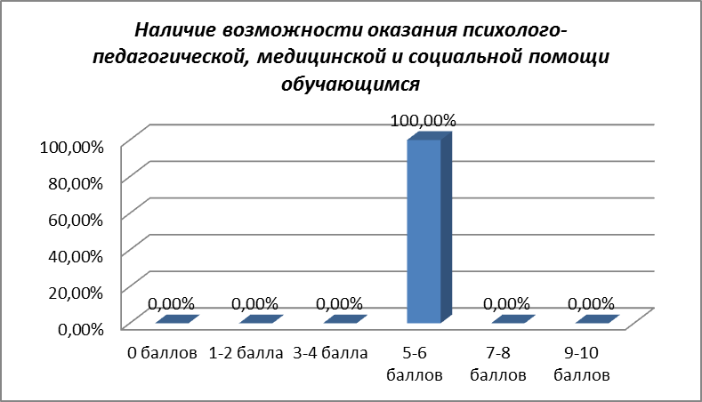
Следовательно, по данному критерию Муниципальное бюджетное учреждение дополнительного образования «Детская школа искусств»
получило оценки выше средней (5-ти баллов по 10-ти балльной шкале).
 | количество организаций | проценты
0 баллов | 0 | 0,0%
ниже средней оценки | 0 | 0,0%
выше средней оценки | 1 | 100,0%
ИТОГО | 1 | 100,0%
2.7. Наличие условий организации обучения и воспитания обучающихся с ограниченными возможностями здоровья и инвалидов
Исследование показало, что в данной образовательной организации не созданы необходимые условия для организации обучения и воспитания обучающихся с ограниченными возможностями здоровья и инвалидов.
 | количество организаций | проценты
0 баллов | 0 | 0,00%
1-2 балла | 1 | 100,00%
3-4 балла | 0 | 0,00%
5-6 баллов | 0 | 0,00%
7-8 баллов | 0 | 0,00%
9-10 баллов | 0 | 0,00%
ИТОГО | 1 | 100,00%

По данным исследования не созданы должные условия для обучения и воспитания обучающихся с ограниченными возможностями здоровья и инвалидов в Муниципальном бюджетном учреждении дополнительного образования «Детская школа искусств» (данный критерий получил оценку ниже средней – 5-ти баллов по 10-ти балльной шкале).
 | количество организаций | проценты
0 баллов | 0 | 0,0%
ниже средней оценки | 1 | 100,0%
выше средней оценки | 0 | 0,0%
ИТОГО | 1 | 100,0%

ДОБРОЖЕЛАТЕЛЬНОСТЬ, ВЕЖЛИВОСТЬ И КОМПЕТЕНТНОСТЬ РАБОТНИКОВ ОБРАЗОВАТЕЛЬНОЙ ОРГАНИЗАЦИИ
Третьим критерием, использованным для оценки качества услуг, предоставляемых Муниципальным бюджетным учреждением дополнительного образования «Детская школа искусств», стал критерий «Доброжелательность, вежливость и компетентность работников», представленный двумя показателями. Указанные характеристики составляют основу коммуникативной компетентности персонала. Способ оценки – изучение мнения потребителей услуг (родителей учащихся/воспитанников).
3.1. Мнение о доброжелательности и вежливости персонала образовательной организации
Анкетирование родителей учащихся Муниципального бюджетного учреждения дополнительного образования «Детская школа искусств» Кесовогорского района Тверской области показало, что подавляющее большинство респондентов считают, что образовательные услуги оказываются персоналом в доброжелательной и вежливой форме (99%). О недоброжелательном отношении педагогов сообщил лишь 1% опрошенных.
Форма оказания образовательных услуг персоналом | количество человек | %
работники доброжелательны и вежливы | 91 | 98,91%
работники не доброжелательны и не вежливы | 1 | 1,09%
затруднились ответить | 0 | 0,00%
Итого | 92 | 100,00%
3.2. Мнение о компетентности работников организации
Подавляющее большинство родителей Муниципального бюджетного учреждения дополнительного образования «Детская школа искусств» Кесовогорского района Тверской области (99%) охарактеризовали персонал образовательной организации, в которой обучаются их дети, как компетентный. Не удовлетворены компетентностью педагогов лишь 1% опрошенных родителей.
удовлетворенность компетентностью работников образовательного учреждения | количество человек | %
удовлетворены | 91 | 98,91%
не удовлетворены | 1 | 1,09%
затруднились ответить | 0 | 0,00%
Итого | 92 | 100,00%

4. Удовлетворенность качеством образоваТЕЛЬНОЙ ДЕЯТЕЛЬНОСТИ организации
Четвертым критерием оценки качества услуг, предоставляемых Муниципальным бюджетным учреждением дополнительного образования «Детская школа искусств» Кесовогорского района Тверской области, стал критерий «Удовлетворенность качеством образовательной деятельности организации», представленный тремя показателями. Способ оценки – изучение мнения потребителей услуг (родителей учащихся/воспитанников).
4.1. Удовлетворенность материально-техническим обеспечением организации
Исследование показало, что большинство опрошенных родителей учащихся Муниципального бюджетного учреждения дополнительного образования «Детская школа искусств» Кесовогорского района Тверской области удовлетворены материально-техническим обеспечением образовательных организаций (93,5%). Однако 6,5% родителей не удовлетворены материально-технической базой школы.
Удовлетворенность материально-техническим обеспечением | количество человек | %
удовлетворены | 86 | 93,48%
не удовлетворены | 6 | 6,52%
затруднились ответить | 0 | 0,00%
Итого | 92 | 100,00%
4.2. Удовлетворенность качеством предоставления образовательных услуг
Все опрошенные родители учащихся Муниципального бюджетного учреждения дополнительного образования «Детская школа искусств» Кесовогорского района Тверской области удовлетворены качеством образовательных услуг.
Удовлетворенность качеством предоставляемых образовательных услуг | количество человек | %
удовлетворен | 92 | 100,00%
не удовлетворен | 0 | 0,00%
затруднились ответить | 0 | 0,00%
Итого | 92 | 100,00%
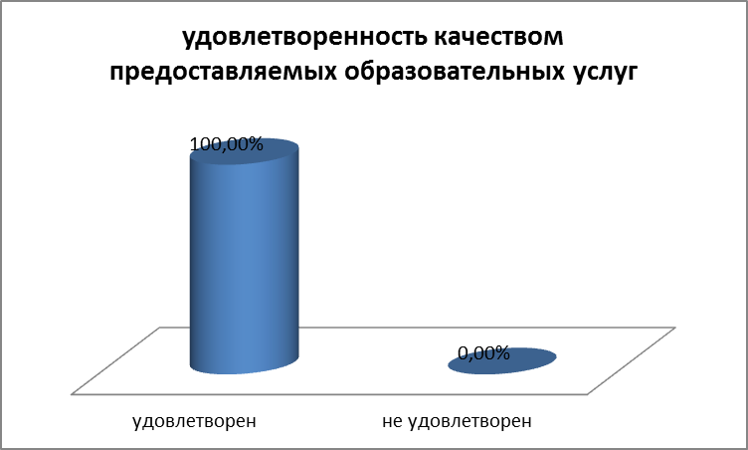
4.3. Готовность рекомендовать образовательную организацию друзьям, родственникам, знакомым и другим людям
Готовность рекомендовать образовательную организацию друзьям, родственникам и знакомым является важным показателем удовлетворенности получателей качеством образовательных услуг. Исследование показало, что готовы рекомендовать Муниципальное бюджетное учреждение дополнительного образования «Детская школа искусств», в котором учатся их дети, своим друзьям и знакомым, большинство родителей (99%). Не выразили такой готовности лишь 1% респондентов.
Готовность рекомендовать свою образовательную организацию | количество человек | %
готов рекомендовать | 91 | 98,91%
не готов рекомендовать | 1 | 1,09%
затруднились ответить | 0 | 0,00%
Итого | 92 | 100,00%

ТАБЛИЦЫ ЛИНЕЙНЫХ РАСПРЕДЕЛЕНИЙ ПО ОСНОВНЫМ ПОКАЗАТЕЛЯМ НЕЗАВИСИМОЙ ОЦЕНКИ КАЧЕСТВА ОБРАЗОВАТЕЛЬНЫХ УСЛУГ

Независимая оценка качества образовательных услуг Муниципального бюджетного учреждения дополнительного образования «Детская школа искусств» проводилась по 4 основным показателям:

Показатели, характеризующие общий критерий оценки качества образовательной деятельности организаций, осуществляющих образовательную деятельность, касающийся открытости и доступности информации об организациях, осуществляющих образовательную деятельность.

Показатели, характеризующие общий критерий оценки качества образовательной деятельности организаций, осуществляющих образовательную деятельность, касающийся комфортности условий, в которых осуществляется образовательная деятельность.

Показатели, характеризующие общий критерий оценки качества образовательной деятельности организаций, осуществляющих образовательную деятельность, касающийся доброжелательности, вежливости, компетентности работников.

Показатели, характеризующие общий критерий оценки качества образовательной деятельности организаций, осуществляющих образовательную деятельность, касающиеся удовлетворенности качеством образовательной деятельности организаций.

В результате проведенной комплексной оценки методами контент-анализа сайтов, анкетирования руководителей образовательного учреждения и получателей образовательных услуг была высчитана средняя оценка по каждому критерию (средняя оценка вычислялась как сумма оценок по подкритериям, разделенная на количество подкритериев).
- Открытость и доступность информации об образовательной организации.

Муниципальное бюджетное учреждение дополнительного образования «Детская школа искусств» получило по данному критерию оценки в 5-6 баллов.
 | количество организаций | проценты
0 баллов | 0 | 0,00%
1-2 балла | 0 | 0,00%
3-4 балла | 0 | 0,00%
5-6 баллов | 1 | 100,00%
7-8 баллов | 0 | 0,00%
9-10 баллов | 0 | 0,00%
ИТОГО | 1 | 100,00%

- Комфортность условий в образовательных учреждениях

Опрошенные родители Муниципального бюджетного учреждения дополнительного образования «Детская школа искусств» оценили данный критерий 7-8 баллов.
 | количество организаций | проценты
0 баллов | 0 | 0,00%
1-2 балла | 0 | 0,00%
3-4 балла | 0 | 0,00%
5-6 баллов | 0 | 0,00%
7-8 баллов | 1 | 100,00%
9-10 баллов | 0 | 0,00%
ИТОГО | 1 | 100,00%

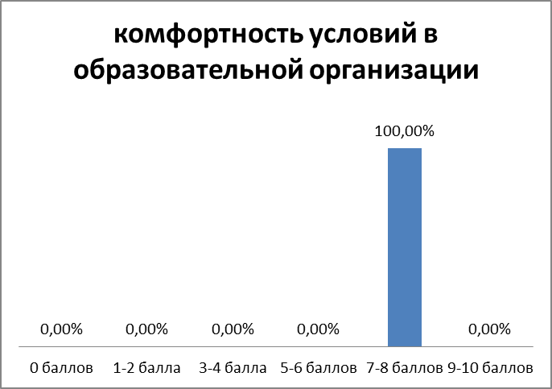
- Доброжелательность, вежливость и компетентность работников

Потребители услуг Муниципального бюджетного учреждения дополнительного образования «Детская школа искусств» оценили данный критерий на наивысший балл – 10.
 | количество организаций | проценты
0 баллов | 0 | 0,00%
1-2 балла | 0 | 0,00%
3-4 балла | 0 | 0,00%
5-6 баллов | 0 | 0,00%
7-8 баллов | 0 | 0,00%
9-10 баллов | 1 | 100,00%
ИТОГО | 1 | 100,00%
- Удовлетворенность качеством образовательной деятельности организации

Все потребителей услуг Муниципального бюджетного учреждения дополнительного образования «Детская школа искусств» оценили качество образовательных услуг на наивысшие баллы – 9-10.
 | количество организаций | проценты
0 баллов | 0 | 0,00%
1-2 балла | 0 | 0,00%
3-4 балла | 0 | 0,00%
5-6 баллов | 0 | 0,00%
7-8 баллов | 0 | 0,00%
9-10 баллов | 1 | 100,00%
ИТОГО | 1 | 100,00%

В целом, по 4 оцениваемым критериям, можно сказать, что наиболее высоко были оценены:
- Коммуникативная эффективность.
- Удовлетворенность качеством образовательных услуг.
- Комфортность и доступность получения услуг.
- Открытость и доступность информации.
 | открытость и доступность информации | комфортность условий и доступность получения услуг | коммуникативная эффективность | удовлетворенность качеством образования
0 баллов | 0,0% | 0,0% | 0,0% | 0,0%
1-2 балла | 0,0% | 0,0% | 0,0% | 0,0%
3-4 балла | 0,0% | 0,0% | 0,0% | 0,0%
5-6 баллов | 100,0% | 0,0% | 0,0% | 0,0%
7-8 баллов | 0,0% | 100,0% | 0,0% | 0,0%
9-10 баллов | 0,0% | 0,0% | 100,0% | 100,0%
ИТОГО | 100,0% | 100,0% | 100,0% | 100,0%

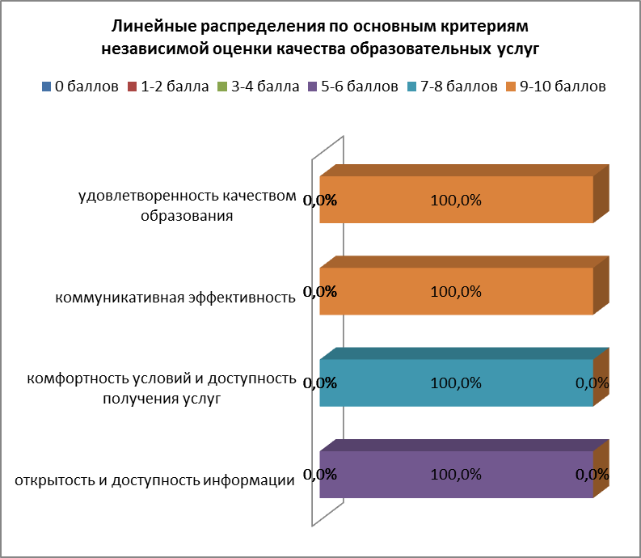
 | ниже средней оценки (0-5 баллов) | выше средней оценки (6-10 балов) | ИТОГО
открытость и доступность информации | 100,00% | 0,00% | 100,00%
комфортность условий и доступность получения услуг | 0,00% | 100,00% | 100,00%
доброжелательность, вежливость, компетентность работников | 0,00% | 100,00% | 100,00%
удовлетворенность качеством образования | 0,00% | 100,00% | 100,00%

В целом сводные средние оценки Муниципального бюджетного учреждения дополнительного образования «Детская школа искусств» Кесовогорского района Тверской области свидетельствуют о достаточно благоприятной ситуации с качеством оказания образовательных услуг.
 | Количество организаций | процент
ниже средней оценки (0-5 баллов) | 0 | 0,00%
выше средней оценки (6-10 балов) | 1 | 100,00%
ИТОГО | 1 | 100,00%

СВОДНЫЙ РЕЙТИНГ

ОБЩИЙ РЕЙТИНГ

название ОУ | итоговая средняя оценка
Муниципальное бюджетное учреждение дополнительного образования «Детская школа искусств» | 7,4

II. НЕЗАВИСИМАЯ ОЦЕНКА КАЧЕСТВА ОКАЗАНИЯ УСЛУГ УЧРЕЖДЕНИЯМИ КУЛЬТУРЫ

1. ОТКРЫТОСТЬ И ДОСТУПНОСТЬ ИНФОРМАЦИИ ОБ ОРГАНИЗАЦИИ КУЛЬТУРЫ
1.1. Полное и сокращенное наименование организации культуры, место нахождения, почтовый адрес, схема проезда, адрес электронной почты, структура организации культуры, сведения об учредителе (учредителях), учредительные документы (для всех организаций)
Данный критерий оценивался по наличию информации на сайте учреждения культуры. Муниципальное учреждение «Кесовогорский районный дом культуры», Муниципальное учреждение культуры «Кесовогорская межпоселенческая центральная библиотека» и Муниципальное учреждение «Кесовогорский районный краеведческий музей» имеют на своем сайте всю необходимую информацию и по данному критерию получили оценки в 5 баллов.
1.2.Информация о выполнении государственного/муниципального задания, отчет о результатах деятельности организации культуры (для всех организаций)
Данный критерий оценивался также по наличию информации на сайте учреждения культуры. Муниципальное учреждение «Кесовогорский районный дом культуры», Муниципальное учреждение культуры «Кесовогорская межпоселенческая центральная библиотека» и Муниципальное учреждение «Кесовогорский районный краеведческий музей» не размещают на своем сайте необходимой в соответствии с указанным критерием информации, поэтому данные учреждения культуры получили 0 баллов из 7 возможных.
1.3. Информирование о предстоящих выставках и экспозициях организации культуры. Виртуальные экскурсии по организации культуры (только для музеев)
Данный критерий оценивался изучением мнения получателей услуг Муниципального учреждения «Кесовогорский районный краеведческий музей». Большинство опрошенных (74,1%) поставили по критерию информированности о новых мероприятиях и виртуальным экскурсиям наивысшую оценку в 5 баллов.
 | количество человек | Проценты
0 баллов | 0 | 0
1 балл | 0 | 0
2 балла | 0 | 0
3 балла | 4 | 4,7
4 балла | 18 | 21,2
5 баллов | 63 | 74,1
Итого | 85 | 100
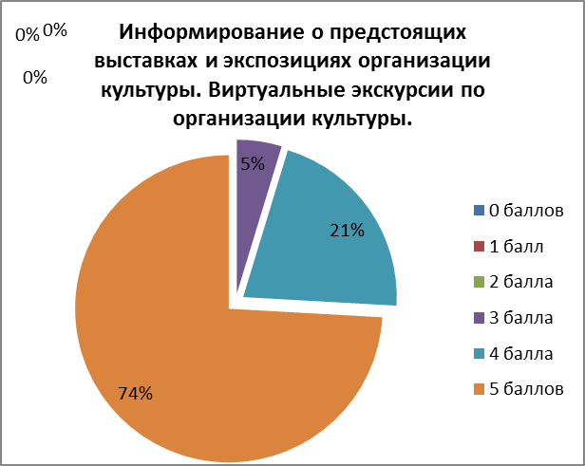
Следовательно, все опрошенные посетители музея выставили по критерию информирования о предстоящих выставках и экспозициях организации культуры и виртуальные экскурсии по организации культуры оценки выше средней (3-5 баллов по 5-ти балльной шкале).
 | количество человек | Проценты
Оценки ниже средней (0-2 балла) | 0 | 0
Оценки выше средней (3-5 баллов) | 85 | 100
Итого | 85 | 100
  - Информирование о новых мероприятиях (только для культурно-досуговых учреждений)
Оценка данного критерия проводилась на основе анкетирования посетителей Муниципального учреждения «Кесовогорский районный дом культуры». При максимально возможной оценке в 7 баллов каждый 3 опрошенный поставил наивысшие оценки (36,8% - 6 баллов, 37,8% - 7 баллов соответственно).
 | количество человек | проценты
0 баллов | 0 | 0,00
1 балл | 0 | 0,00
2 балла | 0 | 0,00
3 балла | 2 | 1,89
4 балла | 3 | 2,83
5 баллов | 22 | 20,75
6 баллов | 39 | 36,79
7 баллов | 40 | 37,74
Итого | 106 | 100
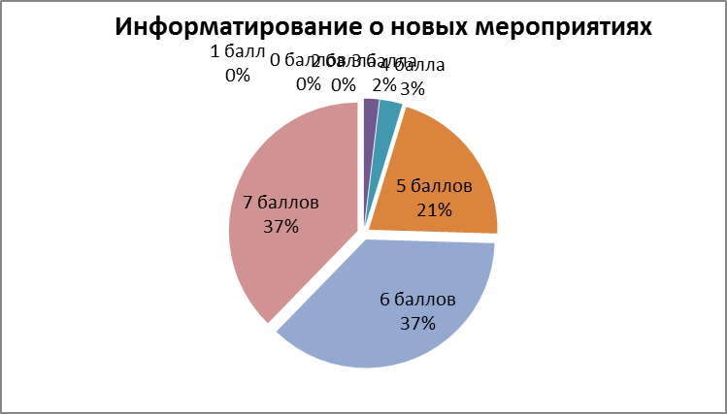
Следовательно, большинство посетителей районного дома культуры оценивают информирование о новых мероприятиях выше средней оценки – 4-7 баллов по 7-ми балльной шкале (98,1%).
 | количество человек | Проценты
Оценки ниже средней (0-3 балла) | 2 | 1,9
Оценки выше средней (4-7 баллов) | 104 | 98,1
Итого | 106 | 100

КОМФОРТНОСТЬ УСЛОВИЙ ПРЕДОСТАВЛЕНИЯ УСЛУГ И ДОСТУПНОСТЬ ИХ ПОЛУЧЕНИЯ

2.1 Уровень комфортности пребывания в организации культуры (места для сидения, гардероб, чистота помещений) (для всех организаций)
Оценка комфортности пребывания в организациях культуры проводилась на основе анкетирования посетителей данных учреждений. Наиболее популярной оценкой во всех учреждениях была максимальная оценка 5 баллов (библиотека – 86,7%, музей – 72%, дом культуры – 61% опрошенных).
 | библиотека | ДК | музей | общие оценки
0 баллов | 0,0 | 1,3 | 0 | 0,4
1 балл | 0,0 | 1,3 | 0 | 0,4
2 балла | 0,0 | 1,3 | 0 | 0,4
3 балла | 1,0 | 7,5 | 3,5 | 4,0
4 балла | 12,2 | 27,5 | 24,7 | 21,5
5 баллов | 86,7 | 61,3 | 71,8 | 73,3
Итого | 100,0 | 100,0 | 100 | 100,0

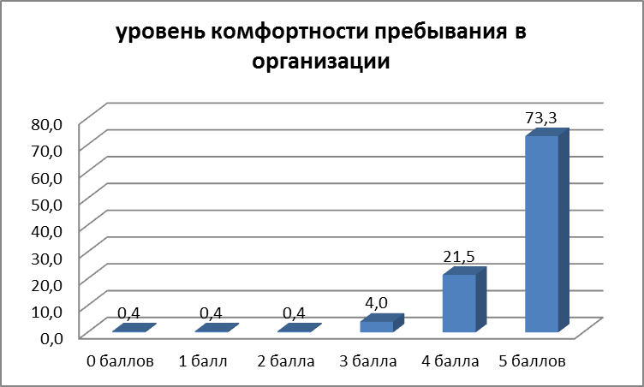
Сводные оценки по трем учреждениям культуры свидетельствуют о том, что в учреждениях культуры Кесовогорского района достаточно комфортно. Большинство посетителей (99%) оценивают уровень комфортности пребывания в помещениях учреждений культуры выше средней оценки (3-5 баллов по 5-ти балльной шкале).
 | МУК «КМЦБ» | МУ «Кесовогорский РДК» | МУ "Кесовогорский РКМ" | общие оценки
оценки ниже средней (0-2 балла) | 0,0 | 3,8 | 0 | 1,3
оценки выше средней (3-5 баллов) | 100,0 | 96,3 | 100 | 98,8
Итого | 100,0 | 100,0 | 100 | 100,0
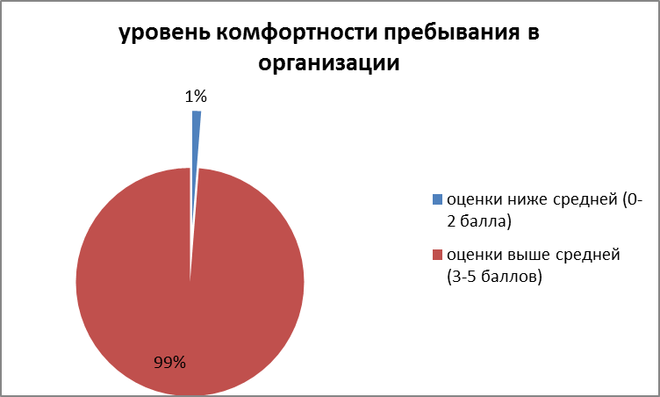
2.2.Перечень услуг, предоставляемых организацией культуры. Ограничения по ассортименту услуг, ограничения по потребителям услуг. Дополнительные услуги, предоставляемые организацией культуры. Услуги, предоставляемые на платной основе. Стоимость услуг. Предоставление преимущественного права пользования услугами учреждения (для всех организаций)
Данный критерий оценивался по наличию информации на сайте учреждения культуры. Муниципальное учреждение культуры «Кесовогорская межпоселенческая центральная библиотека» и Муниципальное учреждение «Кесовогорский районный дом культуры» имеют на своем сайте всю требуемую информацию и получили в результате независимой оценки 5 баллов. Муниципальное учреждение «Кесовогорский районный краеведческий музей» не имеет на сайте информации о стоимости платных услуг и получил по данному критерию 4 балла из 5 возможных.
2.3.Сохранение возможности навигации по сайту при отключении графических элементов оформления сайта, карты сайта. Время доступности информации с учетом перерывов в работе сайта. Наличие независимой системы учета посещений сайта. Раскрытие информации независимой системы учета посещений сайта. Наличие встроенной системы контекстного поиска по сайту. Бесплатность, доступность информации на сайте. Отсутствие нарушений отображения, форматирования или иных дефектов информации на сайте. Дата и время размещения информации. Доступ к разделу "Независимая оценка качества предоставления услуг" должен быть обеспечен не более чем за 2 перехода по сайту с использованием меню навигации (для всех организаций)
Данный критерий оценивался по наличию информации на сайте учреждения культуры. Сайт Муниципального учреждения «Кесовогорский районный дом культуры» получил по данному критерию оценку в 3 балла из 5 возможных. Так как на сайте не хватает независимой системы учета посещений сайта и встроенной системы контекстного поиска по сайту.
Муниципальное учреждение культуры «Кесовогорская межпоселенческая центральная библиотека» соблюдает лишь часть требований указанного критерия, не имея на сайте независимой системы учета посещений сайта, и организация получила в ходе независимой оценки 4 балла из 5 возможных. Муниципальное учреждение «Кесовогорский районный краеведческий музей» не имеет на своем официальном сайте встроенной системы контекстного поиска и ссылки на раздел «Независимая оценка качества предоставления услуг» (хотя сама анкета для оценки выложена), и, следовательно, получил оценку в 3 балла.
2.4. Наличие дополнительных услуг организации культуры (места общественного питания, проведение интерактивных игр, театрализованных мероприятий, аудиогид) (только для музеев)
Оценка данного критерия проводилась на основе изучения мнения получателей услуг. Более половины посетителей муниципального учреждения «Кесовогорский районный краеведческий музей» (61%) поставили по данному критерию наивысшую оценку - 8 баллов.
 | количество человек | Проценты
0 баллов | 0 | 0
1 балл | 0 | 0
2 балла | 0 | 0
3 балла | 0 | 0
4 балла | 0 | 0
5 баллов | 1 | 1,2
6 баллов | 4 | 4,7
7 баллов | 28 | 32,9
8 баллов | 52 | 61,2
Итого | 85 | 100
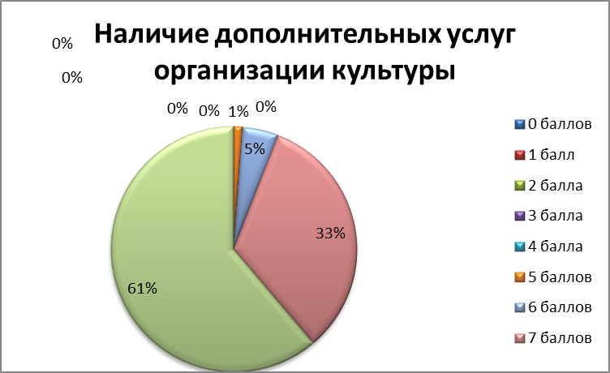
Следовательно, все опрошенные посетители Муниципального учреждения «Кесовогорский районный краеведческий музей» оценили наличие дополнительных услуг выше средней оценки (5-8 баллов по 8-ми балльной шкале).
 | количество человек | Проценты
Оценки ниже средней (0-4 балла) | 0 | 0
Оценки выше средней (5-8 баллов) | 85 | 100
Итого | 85 | 100
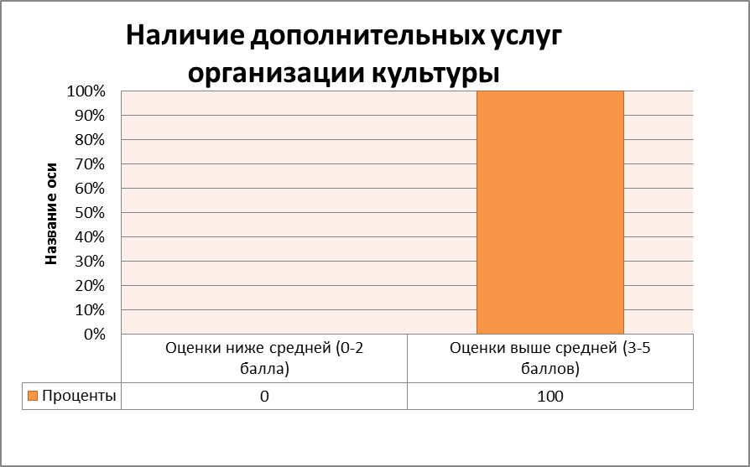
2.5.Стоимость дополнительных услуг (ксерокопирование, заказ книги в другой библиотеке, информирование о возврате нужной книги, возможность отложить книгу) (только для библиотек)

Оценка соответствия учреждения требованиям указанного критерия строилась на основе изучения мнения получателей услуг с помощью анкетирования в муниципальном учреждении культуры «Кесовогорская межпоселенческая центральная библиотека». Наиболее популярной оценкой стал наивысший балл – 9 (76%).
 | количество человек | проценты
0 баллов | 0 | 0,00
1 балл | 0 | 0,00
2 балла | 0 | 0,00
3 балла | 1 | 1,04
4 балла | 0 | 0,00
5 баллов | 0 | 0,00
6 баллов | 0 | 0,00
7 баллов | 7 | 7,29
8 баллов | 15 | 15,63
9 баллов | 73 | 76,04
Итого | 96 | 100

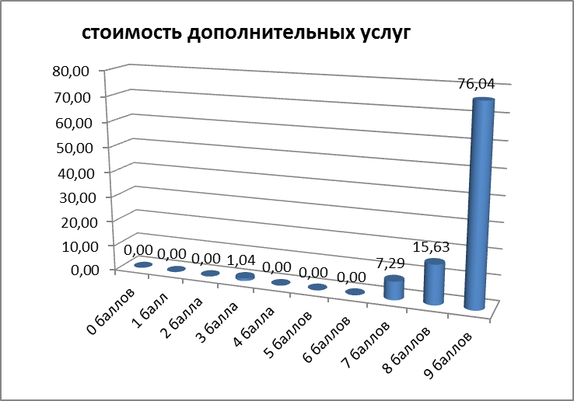

Следовательно, практически все посетители муниципального учреждения культуры «Кесовогорская межпоселенческая центральная библиотека» (99%) оценили стоимость дополнительных услуг выше среднего балла (5-9 баллов по 9-ти балльной шкале), посчитав ее доступной для жителей муниципального образования.
 | количество человек | проценты
оценка ниже среднего (0-4 балла) | 1 | 1,04
оценка выше среднего (5-9 баллов) | 95 | 98,96
Итого | 96 | 100

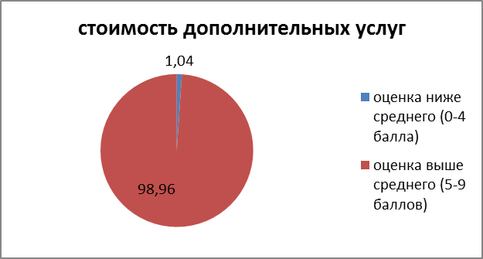

2.6. Транспортная и пешая доступность организации культуры (для всех организаций)
Независимая оценка транспортной и пешей доступности учреждений культуры проводилась потребителями услуг в процессе анкетирования по 5-ти балльной шкале. Наиболее популярной оценкой стала оценка в 5 баллов (библиотека – 71%, дом культуры – 70%, музей – 65%).
 | МУК «КМЦБ» | МУ «Кесовогорский РДК» | МУ "Кесовогорский РКМ" | общие оценки
0 баллов | 1,0 | 0,0 | 0 | 0,3
1 балл | 0,0 | 0,0 | 0 | 0,0
2 балла | 2,0 | 2,5 | 0 | 1,5
3 балла | 4,1 | 7,5 | 3,5 | 5,0
4 балла | 21,4 | 20,0 | 31,8 | 24,4
5 баллов | 71,4 | 70,0 | 64,7 | 68,7
Итого | 100,0 | 100,0 | 100 | 100,0
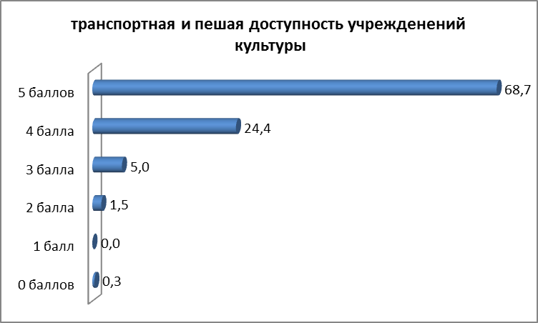
В целом, большинство опрошенных посетителей учреждений культуры (98%) удовлетворены транспортной и пешей доступностью соответствующих организаций.
 | МУК «КМЦБ» | МУ «Кесовогорский РДК» | МУ "Кесовогорский РКМ" | общие оценки
оценка ниже среднего (0-2 балла) | 3,1 | 2,5 | 0 | 1,9
оценка выше среднего (3-5 баллов) | 96,9 | 97,5 | 100 | 98,1
Итого | 100,0 | 100,0 | 100 | 100,0
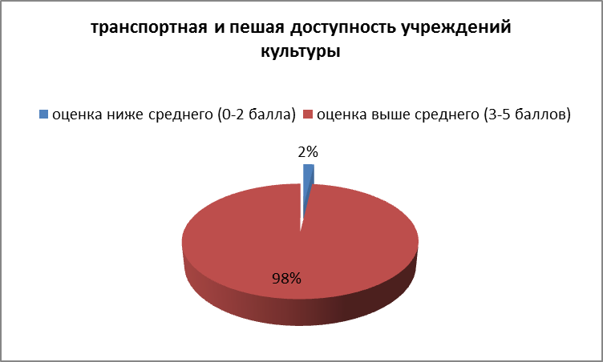
2.7.Наличие электронных билетов/наличие электронного бронирования билетов/наличие электронной очереди/наличие электронных каталогов/наличие электронных документов, доступных для получения (для всех организаций)
Данный критерий оценивался по наличию информации на сайте учреждения культуры. Сайт муниципального учреждения «Кесовогорский районный дом культуры» не имеет такого сервиса. Муниципальное учреждение культуры «Кесовогорская межпоселенческая центральная библиотека» и муниципальное учреждение «Кесовогорский районный краеведческий музей» не имеют на своих сайтах возможности заказывать электронные билеты или пользоваться электронными каталогами и получили оценки в 0 баллов.
2.8.Удобство пользования электронными сервисами, предоставляемыми учреждением посетителям (в том числе и с помощью мобильных устройств) (для всех организаций)
Удобство пользования электронными сервисами оценивалось посетителями учреждений культуры в ходе анкетирования по 5-ти балльной шкале. Показательно, что каждый третий опрошенный посетитель муниципального учреждения «Кесовогорский районный дом культуры» выставил 0 балов, оценивая выполнение требований данного критерия. Это свидетельствует либо об отсутствии данных сервисов, либо о неиспользовании их респондентами. Наиболее популярными оценками выполнения требований данного критерия среди посетителей муниципального учреждения культуры «Кесовогорская межпоселенческая центральная библиотека» и муниципального учреждения «Кесовогорский районный краеведческий музей» стали оценки в 5 баллов (музей – 55%, библиотека – 53%) и 4 балла (музей – 41%). Следует отметить, что оценки сервисов муниципального учреждения культуры «Кесовогорская межпоселенческая центральная библиотека» и муниципального учреждения «Кесовогорский районный краеведческий музей» были гораздо выше, чем сервисов дома культуры. Итоговые сводные оценки по данному критерию свидетельствуют о том, что каждый 3 опрошенный посетитель учреждения культуры считает электронные сервисы данных учреждений удобными (42% респондентов выставили наивысшую оценку в 5 баллов). А каждый 7 респондент – абсолютно не удобными (или отсутствующими вообще) – 15% опрошенных дали 0 баллов.
 | МУК «КМЦБ» | МУ «Кесовогорский РДК» | МУ "Кесовогорский РКМ" | общие оценки
0 баллов | 10,2 | 34,3 | 0 | 14,8
1 балл | 0,0 | 7,1 | 0 | 2,4
2 балла | 0,0 | 7,1 | 0 | 2,4
3 балла | 4,1 | 18,6 | 3,5 | 8,7
4 балла | 32,7 | 15,7 | 41,2 | 29,9
5 баллов | 53,1 | 17,1 | 55,3 | 41,8
Итого | 100,0 | 100,0 | 100 | 100,0
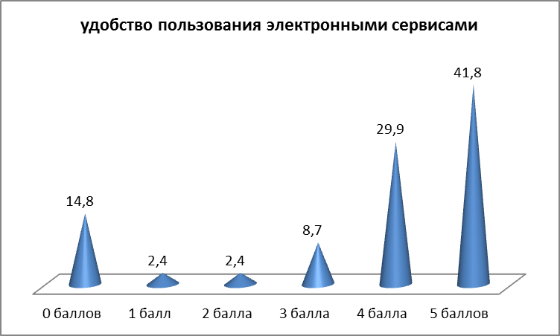
В целом, по критерию доступности электронных сервисов в учреждениях культуры большинство опрошенных потребителей услуг (80%) поставили балл выше средней оценки (3-5 баллов по 5-ти балльной шкале). Однако оценки электронных сервисов муниципального учреждения «Кесовогорский районный дом культуры» по этому параметру разделились почти поровну – выше (0-2 балла) и ниже (3-5 баллов) средней оценки (48,6% и 51,4% соответственно).
 | МУК «КМЦБ» | МУ «Кесовогорский РДК» | МУ "Кесовогорский РКМ" | общие оценки
оценка ниже среднего (0-2 балла) | 10,2 | 48,6 | 0 | 19,6
оценка выше среднего (3-5 баллов) | 89,8 | 51,4 | 100 | 80,4
Итого | 100,0 | 100,0 | 100 | 100,0
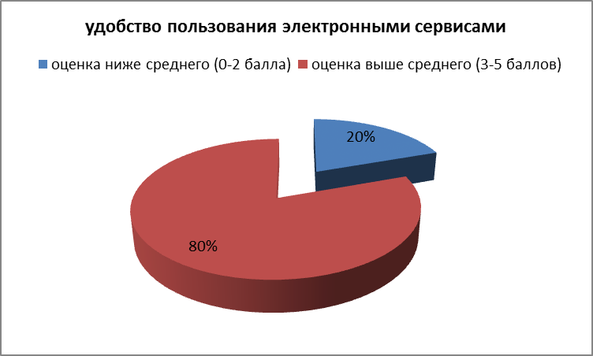

ВРЕМЯ ОЖИДАНИЯ ПРЕДОСТАВЛЕНИЯ УСЛУГИ
  - Удобство графика работы организации культуры (для всех организаций)
Независимая оценка удобства работы организаций культуры проводилась в ходе анкетирования посетителей по 7-ми балльной шкале. Наиболее популярными сводными оценками стали максимальные: 7 баллов – 62,1%, 6 баллов – 30,4%. При этом график работы муниципального учреждения «Кесовогорский районный дом культуры» и муниципального учреждения «Кесовогорский районный краеведческий музей» были оценены как менее удобные, чем режим функционирования муниципального учреждения культуры «Кесовогорская межпоселенческая центральная библиотека» (7 баллов: библиотека – 73,5%, музей – 58%, дом культуры – 55%).
 | МУК «КМЦБ» | МУ «Кесовогорский РДК» | МУ "Кесовогорский РКМ" | общие оценки
0 баллов | 0,0 | 1,3 | 0 | 0,4
1 балл | 0,0 | 0,0 | 0 | 0,0
2 балла | 0,0 | 0,0 | 0 | 0,0
3 балла | 1,0 | 0,0 | 0 | 0,3
4 балла | 1,0 | 2,5 | 0 | 1,2
5 баллов | 3,1 | 11,3 | 2,6 | 5,6
6 баллов | 21,4 | 30,0 | 39,7 | 30,4
7 баллов | 73,5 | 55,0 | 57,7 | 62,1
Итого | 100,0 | 100,0 | 100 | 100,0
В целом, практически все посетители учреждений культуры (99%) оценили график работы организаций как удобный, выше среднего балла (оценки 4-7 баллов по 7-ми балльной шкале).
 | МУК «КМЦБ» | МУ «Кесовогорский РДК» | МУ "Кесовогорский РКМ" | общие оценки
оценка ниже среднего (0-3 балла) | 1,0 | 1,3 | 0 | 0,8
оценка выше среднего (4-7 баллов) | 99,0 | 98,8 | 100 | 99,2
Итого | 100,0 | 100,0 | 100 | 100,0
3.2.Удобство процедуры покупки (бронирования) билетов (только для музеев)
Данный критерий оценивался на основе изучения мнения потребителей услуг по 7-ми балльной шкале. Более половины опрошенных (64%) сказали, что покупка (бронирование) билетов в муниципальном учреждении «Кесовогорский районный краеведческий музей» организована удобно.
 | количество человек | Проценты
0 баллов | 0 | 0,0%
1 балл | 0 | 0,0%
2 балла | 0 | 0,0%
3 балла | 0 | 0,0%
4 балла | 0 | 0,0%
5 баллов | 2 | 2,4%
6 баллов | 28 | 33,3%
7 баллов | 54 | 64,3%
Итого | 84 | 100
Следовательно, все опрошенные посетители муниципального учреждения «Кесовогорский районный краеведческий музей» удовлетворены организацией процедуры покупки (бронирования) билетов.
 | количество человек | Проценты
Оценки ниже средней (0-3 балла) | 0 | 0
Оценки выше средней (4-7 баллов) | 85 | 100
Итого | 85 | 100

  - Простота/удобство электронного каталога (только для библиотек)

Оценка данного критерия производилась на основе изучения мнений получателей услуг муниципального учреждения культуры «Кесовогорская межпоселенческая центральная библиотека». Более половины опрошенных (63%) поставили 0 балов. Лишь каждый 5 респондент (19%) удовлетворен простотой и удобством электронного каталога библиотеки и поставил максимальную оценку 7 баллов.
 | количество человек | проценты
0 баллов | 61 | 62,89
1 балл | 3 | 3,09
2 балла | 2 | 2,06
3 балла | 3 | 3,09
4 балла | 0 | 0,00
5 баллов | 5 | 5,15
6 баллов | 5 | 5,15
7 баллов | 18 | 18,56
Итого | 97 | 100

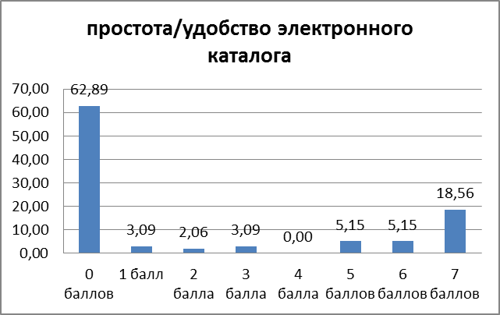
Таким образом, считают электронный каталог неудобным и сложным большинство (71%) посетителей муниципального учреждения культуры «Кесовогорская межпоселенческая центральная библиотека», которые оценили данный критерий ниже среднего балла (0-3 балла по 7-ми балльной шкале).
 | количество человек | проценты
оценка ниже среднего (0-3 балла) | 69 | 71,13
оценка выше среднего (4-7 баллов) | 28 | 28,87
Итого | 97 | 100
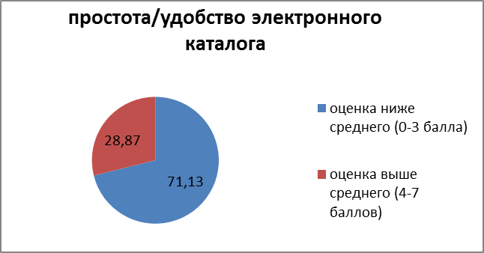

ДОБРОЖЕЛАТЕЛЬНОСТЬ, ВЕЖЛИВОСТЬ, КОМПЕТЕНТНОСТЬ РАБОТНИКОВ ОРГАНИЗАЦИИ КУЛЬТУРЫ
  - Доброжелательность, вежливость и компетентность персонала организации культуры (для всех организаций)
Данный критерий оценивался посетителями учреждений культуры по 7-ми балльной шкале в ходе анкетирования. Наиболее часто выставляемой оценкой была оценка в 7 баллов – 80,3% опрошенных. Причем посетители муниципального учреждения культуры «Кесовогорская межпоселенческая центральная библиотека» и муниципального учреждения «Кесовогорский районный дом культуры» (поставили по 84,7% - 7 баллов соответственно) немного в меньшей степени удовлетворены доброжелательностью, вежливостью и компетентностью персонала, чем посетители муниципального учреждения «Кесовогорский районный краеведческий музей» (71% респондентов поставили 7 баллов).
 | МУК «КМЦБ» | МУ «Кесовогорский РДК» | МУ "Кесовогорский РКМ" | общие оценки
0 баллов | 0,0 | 0,0 | 0 | 0,0
1 балл | 0,0 | 0,0 | 0 | 0,0
2 балла | 0,0 | 0,0 | 0 | 0,0
3 балла | 0,0 | 0,0 | 0 | 0,0
4 балла | 2,0 | 2,0 | 0 | 1,4
5 баллов | 1,0 | 1,0 | 1,2 | 1,1
6 баллов | 12,2 | 12,2 | 27,4 | 17,3
7 баллов | 84,7 | 84,7 | 71,4 | 80,3
Итого | 100,0 | 100,0 | 100 | 100,0
Абсолютно все посетители учреждений культуры Кесовогорского района указали на высокий уровень проявления доброжелательности, вежливости и компетентности персонала, поставив оценки выше средней (4-7 баллов по 7-ми балльной шкале).
 | МУК «КМЦБ» | МУ «Кесовогорский РДК» |  | МУ "Кесовогорский РКМ" | общие оценки
оценка ниже среднего (0-3 балла) | 0,0 |  | 0,0 | 0 | 0,0
оценка выше среднего (4-7 баллов) | 100,0 |  | 100,0 | 100 | 100,0
Итого | 100,0 |  | 100,0 | 100 | 100,0
  - Фамилии, имена, отчества, должности руководящего состава организации культуры, ее структурных подразделений и филиалов (при их наличии), режим, график работы; контактные телефоны, адреса электронной почты, раздел для направления предложений по улучшению качества услуг организации (для всех организаций)
Данный критерий оценивался по наличию информации на сайте учреждения культуры. Муниципальное учреждение «Кесовогорский районный дом культуры» и муниципальное учреждение культуры «Кесовогорская межпоселенческая центральная библиотека» имеют на своем сайте чуть менее половины объема требуемой информации и получили в ходе независимой оценки 3 балла из 7 возможных. Муниципальное учреждение «Кесовогорский районный краеведческий музей» имеет на сайте всю необходимую информацию и получил максимальный балл – 7.

УДОВЛЕТВОРЕННОСТЬ КАЧЕСТВОМ ОКАЗАНИЯ УСЛУГ
  - Уровень удовлетворенности качеством оказания услуг организации культуры в целом (для всех организаций)
Удовлетворенность качеством оказания услуг оценивалась по 5-ти балльной шкале на основании анкетирования посетителей учреждений. Большинство опрошенных (80%) удовлетворены качеством оказания услуг в учреждениях культуры и поставили 5 баллов по данному вопросу. Исследование показало, что удовлетворённость посетителей услугами муниципального учреждения культуры «Кесовогорская межпоселенческая центральная библиотека» выше, чем деятельностью муниципального учреждения «Кесовогорский районный краеведческий музей» и муниципального учреждения «Кесовогорский районный дом культуры». При этом наиболее популярной оценкой стала оценка в 5 баллов (МУК «КМЦБ» – 98%, МУ "Кесовогорский РКМ" – 75%, МУ «Кесовогорский РДК» – 66%).
 | МУК «КМЦБ» | МУ «Кесовогорский РДК» | МУ "Кесовогорский РКМ" | общие оценки
0 баллов | 0,0 | 0,0 | 0 | 0,0
1 балл | 0,0 | 0,0 | 0 | 0,0
2 балла | 0,0 | 1,3 | 0 | 0,4
3 балла | 1,0 | 1,3 | 0 | 0,8
4 балла | 1,0 | 31,6 | 25,3 | 19,3
5 баллов | 98,0 | 65,8 | 74,7 | 79,5
Итого | 100,0 | 100,0 | 100 | 100,0
Таким образом, большинство участников исследования удовлетворены услугами муниципального учреждения «Кесовогорский районный дом культуры», муниципального учреждения культуры «Кесовогорская межпоселенческая центральная библиотека» и муниципального учреждения «Кесовогорский районный краеведческий музей». Большинство респондентов (99,6%) поставили оценки выше средней (3-5 баллов по 5-ти балльной шкале).
 | МУК «КМЦБ» | МУ «Кесовогорский РДК» | МУ "Кесовогорский РКМ" | общие оценки
оценка ниже среднего (0-2 балла) | 0,0 | 1,3 | 0 | 0,4
оценка выше среднего (3-5 баллов) | 100,0 | 98,7 | 100 | 99,6
Итого | 100,0 | 100,0 | 100 | 100,0
  - Порядок оценки качества работы организации на основании определенных критериев эффективности работы организаций, утвержденный уполномоченным федеральным органом исполнительной власти; результаты независимой оценки качества оказания услуг организациями культуры, а также предложения об улучшении качества их деятельности; план по улучшению качества работы организации (для всех организаций)
Данный критерий оценивался по наличию информации на сайте учреждения культуры. Так сайт муниципального учреждения «Кесовогорский районный дом культуры» по данному критерию получил 2 балла. Муниципальное учреждение культуры «Кесовогорская межпоселенческая центральная библиотека» и муниципальное учреждение «Кесовогорский районный краеведческий музей» не разместили на своих сайтах требуемую в соответствии с указанным критерием информацию и получили в ходе оценки 0 баллов из 6 возможных.
5.3.Качество проведения экскурсий (только для музеев)
Качество проведения экскурсий в муниципальном учреждении «Кесовогорский районный краеведческий музей» оценивалось на основе изучения мнения получателей услуг по шкале 0-4 балла. Большинство респондентов (74%) поставили по данному критерию наивысший балл – 4.
 | Количество человек | Проценты
0 баллов | 0 | 0
1 балл | 0 | 0
2 балла | 0 | 0
3 балла | 22 | 26,5
4 балла | 61 | 73,5
Итого | 83 | 100
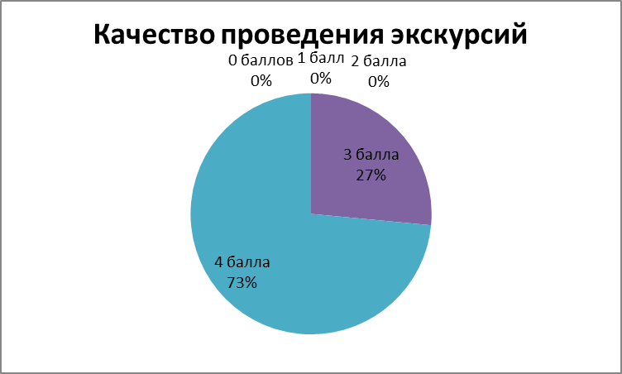
Следовательно, все посетители муниципального учреждения «Кесовогорский районный краеведческий музей» удовлетворены качеством проведения экскурсий в учреждении культуры (поставили оценку выше средней – 2-4 балла по 4-х балльной шкале).
 | количество человек | Проценты
Оценки ниже средней (0-1 балл) | 0 | 0
Оценки выше средней (2-4 балла) | 85 | 100
Итого | 85 | 100

5.4.Разнообразие экспозиций организации культуры (только для музеев)
Оценка этого критерия проводилась на основе мнения получателей услуг муниципального учреждения «Кесовогорский районный краеведческий музей» по шкале 0-2 балла. Большинство опрошенных (83%) оценивают разнообразие экспозиций на наивысший балл – 2.
 | количество человек | Проценты
0 баллов | 0 | 0
1 балл | 14 | 16,9
2 балла | 69 | 83,1
Итого | 83 | 100
5.5.Наличие информации о новых изданиях (только для библиотек)

Оценка этого критерия проводилась путем проведения анкетирования среди получателей услуг муниципального учреждения культуры «Кесовогорская межпоселенческая центральная библиотека». Максимально возможной оценкой по данному критерию явились 10 баллов. Наивысшую оценку поставили большинство опрошенных – 70,4%.
 | количество человек | проценты
0 баллов | 0 | 0,00
1 балл | 0 | 0,00
2 балла | 0 | 0,00
3 балла | 1 | 1,02
4 балла | 0 | 0,00
5 баллов | 0 | 0,00
6 баллов | 2 | 2,04
7 баллов | 3 | 3,06
8 баллов | 0 | 0,00
9 баллов | 23 | 23,47
10 баллов | 69 | 70,41
Итого | 98 | 100

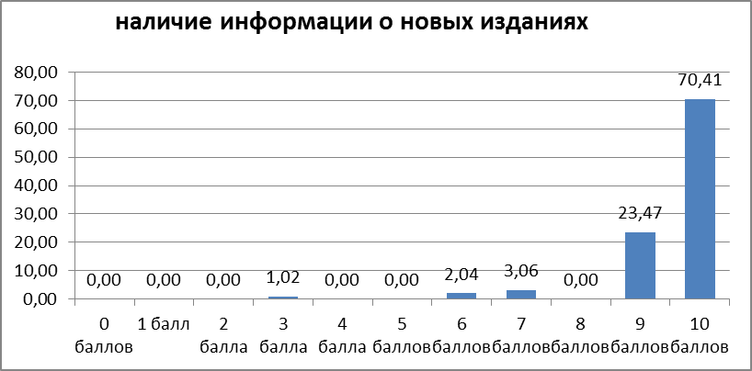
Исследование показало, что практически все опрошенные получатели услуг (99%) удовлетворены информацией о новых изданиях и выставили по данному критерию балл выше средней оценки (6-10 баллов по 10-ти балльной шкале).
 | количество человек | проценты
оценка ниже среднего (1-5 баллов) | 1 | 1,02
оценка выше среднего (6-10 баллов) | 97 | 98,98
Итого | 98 | 100
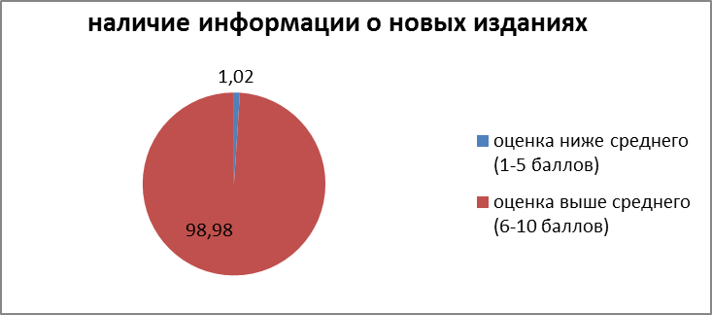
5.6.Разнообразие творческих групп, кружков по интересам (только для культурно-досуговых организаций)
В процессе анкетирования получателей услуг муниципального учреждения «Кесовогорский районный дом культуры» по данному вопросу можно было выставить максимум 9 баллов. Посетители выставили разнообразные оценки. Наиболее популярными из них были: 9 баллов – 41,5%, 8 баллов – 35%, 7 баллов – 17%.
 | количество человек | Проценты
0 баллов | 0 | 0,0%
1 балл | 0 | 0,0%
2 балла | 0 | 0,0%
3 балла | 0 | 0,0%
4 балла | 1 | 0,9%
5 баллов | 1 | 0,9%
6 баллов | 5 | 4,7%
7 баллов | 18 | 17,0%
8 баллов | 37 | 34,9%
9 баллов | 44 | 41,5%
Итого | 106 | 100,0
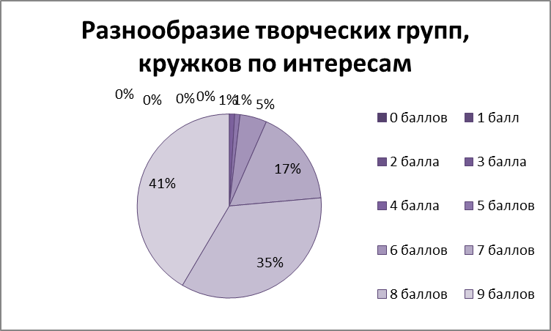
В целом, большинство получателей услуг муниципального учреждения «Кесовогорский районный дом культуры» (99%) по критерию разнообразия творческих групп, кружков по интересам выставили балл выше средней оценки (5-9 баллов), что свидетельствует о достаточно широких возможностях жителей муниципального образования участвовать в различных видах культурно-досуговой деятельности.
 | количество человек | Проценты
оценка ниже среднего (0-4 балла) | 2 | 1,9
оценка выше среднего (5-9 баллов) | 104 | 99,1
Итого | 106 | 100,0
  - Качество проведения культурно-массовых мероприятий (только для культурно-досуговых организаций)
Деятельность муниципального учреждения «Кесовогорский районный дом культуры» по указанному критерию оценивалась на основе анкетирования посетителей с максимально возможным баллом оценки –10. Наиболее часто выставляемыми оценками были: 10 баллов – 50%, 9 баллов – 20%, 8 баллов – 19%.
 | количество человек | Проценты.
0 баллов | 0 | 0,0
1 балл | 0 | 0,0
2 балла | 0 | 0,0
3 балла | 0 | 0,0
4 балла | 0 | 0,0
5 баллов | 2 | 1,9
6 баллов | 2 | 1,9
7 баллов | 9 | 8,5
8 баллов | 20 | 18,9
9 баллов | 21 | 19,8
10 баллов | 52 | 49,1
Итого | 106 | 100,0
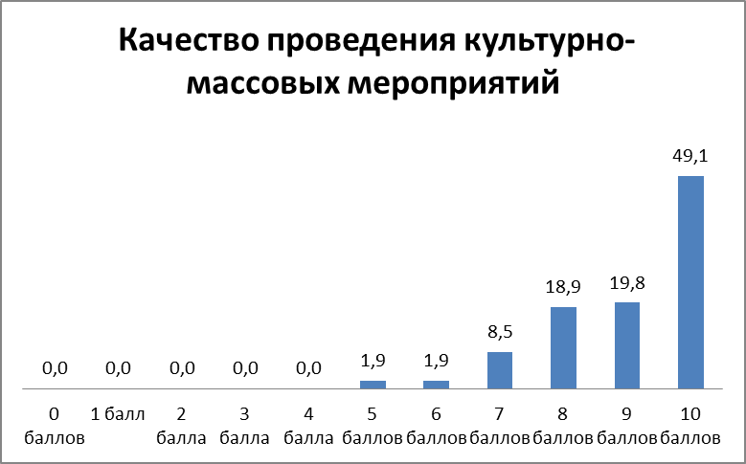
В целом, практически все получатели услуг (99%) оценили качество проведения культурно-массовых мероприятий в районном доме культуры выше средней оценки (6-10 баллов по 10-ти балльной шкале).
 | количество человек | Проценты
оценка ниже среднего (0-5 баллов) | 2 | 1,9
оценка выше среднего (6-10 баллов) | 104 | 99,1
Итого | 106 | 100,0
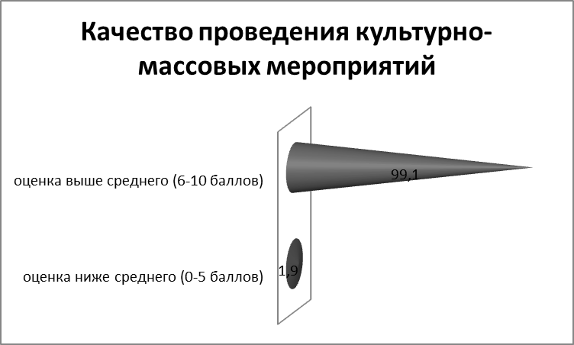

СВОДНЫЙ РЕЙТИНГ УЧРЕЖДЕНИЙ КУЛЬТУРЫ

Оценка муниципального учреждения «Кесовогорский районный дом культуры», муниципального учреждения культуры «Кесовогорская межпоселенческая центральная библиотека» и муниципального учреждения «Кесовогорский районный краеведческий музей», проводилась как по общим, так и по различным критериям, разработанным конкретно для определенного вида учреждения культуры. Итого в оценке учреждений было использовано по 16 показателей - для муниципального учреждения «Кесовогорский районный дом культуры» и муниципального учреждения культуры «Кесовогорская межпоселенческая центральная библиотека» и 18 показателей для муниципального учреждения «Кесовогорский районный краеведческий музей».

критерии |  | МУК «КМЦБ» | МУ «Кесовогорский РДК» | МУ "Кесовогорский РКМ"
1. Открытость и доступность информации об организации культуры | 1.1. | 5 | 5 | 5
 | 1.2. | 0 | 0 | 0
 | 1.3. |  |  | 4,7
 | 1.4. |  | 6,1
1 критерий сумма |  | 5 | 11,1 | 9,7
2. Комфортность условий предоставления услуг и доступность их получения | 2.1. | 4,8 | 4,5 | 4,7
 | 2.2. | 5 | 5 | 4
 | 2.3. | 4 | 3 | 3
 | 2.4. |  |  | 7,5
 | 2.5. | 8,3
 | 2.6. | 4,5 | 4,4 | 4,6
 | 2.7. | 0 | 0 | 0
 | 2.8. | 2,7 | 4,1 | 4,5
2 критерий сумма |  | 29,3 | 21 | 28,3
3. Время ожидания предоставления услуги | 3.1. | 6,7 | 6,3 | 6
3. Время ожидания предоставления услуги | 3.2. |  |  | 6,5
3. Время ожидания предоставления услуги | 3.3. | 2,0
3 критерий сумма |  | 8,7 | 6,3 | 12,5
4. Доброжелательность, вежливость, компетентность работников организации культуры | 4.1. | 6,8 | 6,6 | 6,6
 | 4.2. | 3 | 3 | 7
4 критерий сумма |  | 9,8 | 9,6 | 13,6
5. Удовлетворенность качеством оказания услуг | 5.1. | 4,8 | 4,6 | 4,2
5. Удовлетворенность качеством оказания услуг | 5.2. | 0 | 2 | 0
5. Удовлетворенность качеством оказания услуг | 5.3. |  |  | 3,6
5. Удовлетворенность качеством оказания услуг | 5.4. |  |  | 1,8
5. Удовлетворенность качеством оказания услуг | 5.5. | 9,5
5. Удовлетворенность качеством оказания услуг | 5.6. |  | 8,1
5. Удовлетворенность качеством оказания услуг | 5.7. |  | 9,0
5 критерий сумма |  | 14,3 | 23,7 | 9,6
итог балл |  | 67,1 | 71,7 | 73,7

Однако необходимо учитывать, что в процедуре независимой оценки было задействовано различное количество показателей, в рамках каждого крупного критерия их число для каждого учреждения культуры было различным. Поэтому необходимо вычисление средних сводных оценок по каждому критерию в зависимости от количества входящих в него показателей. Однако сравнение данных учреждений даже по сводным оценкам невозможно, так как для оценки различных показателей для каждого типа учреждения применялись различные шкалы (начиная от шкалы 0-2 баллов, заканчивая шкалой 0-10 баллов).

 | МУК «КМЦБ» | МУ «Кесовогорский РДК» | МУ "Кесовогорский РКМ"
1. Открытость и доступность информации об организации культуры | 2,5 | 3,7 | 3,2
2. Комфортность условий предоставления услуг и доступность их получения | 4,2 | 3,5 | 4
3. Время ожидания предоставления услуги | 4,4 | 6,3 | 6,3
4. Доброжелательность, вежливость, компетентность работников организации культуры | 4,9 | 4,8 | 6,8
5. Удовлетворенность качеством оказания услуг | 4,8 | 5,9 | 2,4
ИТОГО | 20,8 | 24,2 | 22,7

ПРИЛОЖЕНИЕ 1

Критерии для независимой оценки качества оказания услуг в образовательных учреждениях

N | Показатели | Единица измерения (значение показателя) | Способ оценки
п/п | Показатели | Единица измерения (значение показателя) | Способ оценки
I. | Показатели, характеризующие общий критерий оценки качества образовательнойдеятельности организаций, осуществляющих образовательную деятельность, касающийся открытости и доступности информации об организациях,осуществляющих образовательную деятельность
1.1. | Полнота и актуальность информации об организации,осуществляющей образовательную деятельность(далее - организация), и ее деятельности, размещенной на официальном сайте организации в информационно-телекоммуникационной сети "Интернет" (далее - сеть Интернет) (для государственных (муниципальных) организаций - информации, размещенной, в том числе на официальном сайте в сети Интернет www.bus.gov.ru) | Баллы (от 0 до 10) | наличие информации на официальном сайте организации
1.2. | Наличие на официальном сайте организации в сети Интернет сведений о педагогических работниках организации | Баллы (от 0 до 10) | наличие информации на официальном сайте организации
1.3. | Доступность взаимодействия с получателями образовательных услуг по телефону, по электронной почте, с помощью электронных сервисов, предоставляемых на официальном сайте организации в сети Интернет, в том числе наличие возможности внесения предложений, направленных на улучшение работы организации | Баллы (от 0 до 10) | наличие информации на официальном сайте организации
1.4. | Доступность сведений о ходе рассмотрения обращений граждан, поступивших в организацию от получателей образовательных услуг (по телефону, по электронной почте, с помощью электронных сервисов, доступных на официальном сайте организации) | Баллы (от 0 до 10) | наличие отзывов по телефону и электронной почте
II. | Показатели, характеризующие общий критерий оценки качества образовательнойдеятельности организаций, осуществляющих образовательную деятельность, касающийся комфортности условий, в которых осуществляется образовательная деятельность
2.1. | Материально-техническое и информационное обеспечение организации | Баллы (от 0 до 10) | изучение мнения руководителя организации
2.2. | Наличие необходимых условий для охраны и укрепления здоровья, организации питания обучающихся | Баллы (от 0 до 10) | изучение мнения руководителя организации
2.3. | Условия для индивидуальной работы с обучающимися | Баллы (от 0 до 10) | изучение мнения руководителя организации
2.4. | Наличие дополнительных образовательных программ | Баллы (от 0 до 10) | изучение мнения руководителя организации
2.5. | Наличие возможности развития творческих способностей и интересов обучающихся, включая их участие в конкурсах и олимпиадах (в том числе во всероссийских и международных), выставках, смотрах, физкультурных мероприятиях, спортивных мероприятиях, в том числе в официальных спортивных соревнованиях, и других массовых мероприятиях | Баллы (от 0 до 10) | изучение мнения руководителя организации
2.6. | Наличие возможности оказания психолого-педагогической, медицинской и социальной помощи обучающимся | Баллы (от 0 до 10) | изучение мнения руководителя организации
2.7. | Наличие условий организации обучения и воспитания обучающихся с ограниченными возможностями здоровья и инвалидов | Баллы (от 0 до 10) | изучение мнения руководителя организации
III. | Показатели, характеризующие общий критерий оценки качества образовательнойдеятельности организаций, осуществляющих образовательную деятельность, касающийся доброжелательности, вежливости, компетентности работников
3.1. | Доля получателей образовательных услуг, положительно оценивающих доброжелательность и вежливость работников организации от общего числа опрошенных получателей образовательных услуг | Проценты (от 0 до 100) | изучение мнения потребителей услуг
3.2. | Доля получателей образовательных услуг, удовлетворенных компетентностью работников организации, от общего числа опрошенных получателей образовательных услуг | Проценты (от 0 до 100) | изучение мнения потребителей услуг
IV. | Показатели, характеризующие общий критерий оценки качества образовательнойдеятельности организаций, осуществляющих образовательную деятельность, касающиеся удовлетворенности качеством образовательной деятельности организаций
4.1. | Доля получателей образовательных услуг, удовлетворенных материально-техническим обеспечением организации, от общего числа опрошенных получателей образовательных услуг | Проценты (от 0 до 100) | изучение мнения потребителей услуг
4.2. | Доля получателей образовательных услуг, удовлетворенных качеством предоставляемых образовательных услуг, от общего числа опрошенных получателей образовательных услуг | Проценты (от 0 до 100) | изучение мнения потребителей услуг
4.3. | Доля получателей образовательных услуг, которые готовы рекомендовать организацию родственникам и знакомым, от общего числа опрошенных получателей образовательных услуг | Проценты (от 0 до 100) | изучение мнения потребителей услуг

ПРИЛОЖЕНИЕ 2

Анкета для родителей учащихся/воспитанников
Здравствуйте! Кафедра социологии и социальных технологи ТвГТУ по заказу Комитета по культуре, делам молодёжи и спорту администрации Кесовогорского района Тверской области проводит в рамках проекта «Развитие в Тверской области системы независимой оценки качества предоставляемых образовательных услуг» социологическое исследование. Просим Вас ответить на несколько вопросов (обвести подходящий вариант ответа в кружок или подчеркнуть).
1. Название учебного заведения ______________________________
2. Как Вы оцениваете доброжелательность и вежливость работников данного образовательного учреждения?
- работники доброжелательны и вежливы
- работники не доброжелательны и не вежливы
3. Удовлетворены ли Вы в целом компетентностью работников данного образовательного учреждения?
- удовлетворен
- не удовлетворен
4. Насколько вы удовлетворены материально-техническим обеспечением Вашей образовательной организации?
- удовлетворен
- не удовлетворен
5. Удовлетворены ли вы качеством предоставляемых образовательных услуг?
- удовлетворен
- не удовлетворен
6. Готовы ли Вы рекомендовать данную образовательную организацию родственникам и знакомым, нуждающимся в данной услуге?
- готов рекомендовать 2. не готов рекомендовать

ПРИЛОЖЕНИЕ 3

Анкета для руководителей образовательных учреждений
Здравствуйте!
Кафедра социологии и социальных технологи ТвГТУ по заказу Комитета по культуре, делам молодёжи и спорту администрации Кесовогорского района Тверской области проводит в рамках проекта «Развитие в Тверской области системы независимой оценки качества предоставляемых образовательных услуг» социологическое исследование. Просим Вас ответить по каждому критерию о состоянии дел в Вашей организации (обвести подходящий вариант ответа в кружок или подчеркнуть), подписать и поставить печать на бланк анкеты.
1. Наличие на здании организации таблички, содержащей наименование организации; организационно-правовую форму создания организации; форму собственности организации; режим работы организации
4 - информация представлена в полном объеме
2 - информация представлена не в полном объеме
0 - информация отсутствует
2. Наличие в организации информационных стендов, содержащих следующие сведения: график работы организации; перечень услуг, оказываемых организацией, их содержание; порядок и условия получения услуг, оказываемых организацией
3 - информация представлена в полном объеме
1,5 - информация представлена не в полном объеме
0 - информация отсутствует
3. Наличие на стендах образовательной организации контактной информации о службах по защите прав и интересов детей, в том числе детского телефона доверия
3 - информация присутствует
0 - информация отсутствует
4. Наличие, рабочее состояние и доступность гардероба/раздевалки/шкафчиков
1 - доступно и комфортно
0,5 - доступно и некомфортно
0 - не доступно
5. Наличие, рабочее состояние и доступность туалетов
1 - доступно и комфортно
0,5 - доступно и некомфортно
0 - не доступно
6. Наличие, рабочее состояние и доступность столовой (буфета)
2 - доступно и комфортно
1 - доступно и некомфортно
0 - не доступно
7. Наличие урн в учреждении
1 - урны расположены на каждом этаже организации
0,5 - урны есть не на всех этажах организации
0 - урны в здании организации отсутствуют
8. Обеспеченность помещений освещенностью
1 - в помещениях организации достаточная освещенность
0 - в помещениях организации недостаточная освещенность
9. Обеспеченность температурной комфортностью
1 - в помещениях комфортно
0 - в помещениях дискомфортно
10. Наличие пропускного режима в организацию
2 - пропускной режим в организацию имеется и осуществляется должным образом
1 - пропускной режим в организацию имеется, но осуществляется не должным образом
0 - пропускной режим в организации отсутствует

11. Наличие системы видеонаблюдения на территории и в здании
1 - видеонаблюдение имеется и работает должным образом
0,5 - видеонаблюдение имеется, но недостаточно налажено
0 - система видеонаблюдения отсутствуют
12. Наличие и доступность соответствующих ресурсов общего и коллективного пользования (библиотека, спортзал, досуговые центры/кружки по интересам)
10 - в организации развитая сеть ресурсов общего и коллективного пользования
5 - в организации отсутствует ряд ресурсов общего и коллективного пользования
0 - в организации отсутствуют ресурсы общего и коллективного пользования
13. Наличие дополнительных образовательных программ
10 - дополнительные программы есть
0 - дополнительные программы отсутствуют
14. Наличие возможности развития творческих способностей и интересов обучающихся, включая их участие в конкурсах и олимпиадах (в том числе во всероссийских и международных), выставках, смотрах, физкультурных мероприятиях, спортивных мероприятиях, в том числе в официальных спортивных соревнованиях, и других массовых мероприятиях
10 - возможность есть
0 – возможность отсутствует
15. Наличие возможности оказания психолого-педагогической помощи учащимся
3 – возможность существует
0 – возможность отсутствует
16. Наличие возможности оказания медицинской помощи учащимся
4 - возможность существует
0 - возможность отсутствует
17. Наличие возможности оказания социальной помощи учащимся
3 - возможность существует
0 - возможность отсутствует
18. Наличие условий организации обучения и воспитания обучающихся с ограниченными возможностями здоровья и инвалидов при очном посещении организации (пандусы, подъемники, специальное оборудование и др.)
 | Условия созданы | Условия не созданы
- территория, прилегающая к зданию (участок) | 1 | 0
- вход/входы в здание | 2 | 0
- путь/пути движения внутри здания (в том числе пути эвакуации) | 1 | 0
- зона целевого назначения здания | 2 | 0
- санитарно-гигиенические помещения | 2 | 0
- система информации и связи | 1 | 0
- пути движения к объекту (от остановки транспорта) | 1 | 0

Название организации _________________________________________

Должность ____________________ ( )
Подпись расшифровка подписи
печать

ПРИЛОЖЕНИЕ 4

Бланк контент-анализа сайтов образовательных учреждений
критерий | Наименование показателя | Наименование информационного объекта (требования) | Максимальный балл | Реальный балл | Итоговый балл по показателю
1.1. | Полнота и акутальность информации об организации, ее деятельности + в то числе на сайте www.bus.gov.ru (для гос организаций) | Полное наименование организации, сокращенное наименование организации | 1
1.1. |  | Почтовый адрес, телефон, схема размещения организации, схема проезда | 1
1.1. |  | Адрес электронной почты | 1
1.1. |  | Структура организации | 1
1.1. |  | Сведения об учредителе, учредительные документы организации | 1
1.1. |  | Адрес учреждения на сайте bus.gov.ru | 1
1.1. |  | ФИО директора на сайте bus.gov.ru | 1
1.1. |  | контактный телефон, адрес электронной почты на сайте bus.gov.ru | 1
1.1. |  | Услуги и работы на сайте bus.gov.ru | 1
1.1. |  | Показатели деятельности на сайте bus.gov.ru | 1
1.2. | Наличие на официальном сайте сведений о педагогических работниках организации | ФИО, заслуги, должность руководителя | 2
1.2. |  | Состав работников, фамилии, имена, отчества | 2
1.2. |  | Должности сотрудников организации | 2
1.2. |  | Заслуги сотрудников организации | 2
1.2. |  | Фотографии работников и руководителя | 2
1.3. | Доступность взаимодействия с получателем образовательных услуг | соединение с организацией и получение информации произошло при первом звонке | 2
1.3. |  | соединение с организацией и получение информации произошло после третьего звонка | 1
1.3. |  | соединение с организацией и получение информации не произошло после пятого звонка | 0
1.3. |  | Получение ответа по электронной почте в течение 1 дня с момента отправки запроса | 2
1.3. |  | Получение ответа по электронной почте в течение 3 дней с момента отправки запроса | 1,5
1.3. |  | Получение ответа по электронной почте в течение 5 дней с момента отправки запроса | 1
1.3. |  | Отсутствие ответа на запрос по электронной почте | 0
1.3. |  | Наличие на сайте книги отзывов и предложений | 2
1.3. |  | Наличие на сайте форума или чата | 2
1.3. |  | Наличие он-лайн консультаций на сайте/интернет-приемной | 2
1.4. | Доступность сведений о ходе рассмотрения обращений граждан | Публикация ответов на присланные e-mail | 2
1.4. | Доступность сведений о ходе рассмотрения обращений граждан | Публикация ответов на телефонные обращения | 2
1.4. | Доступность сведений о ходе рассмотрения обращений граждан | Публикация ответов на отзывы в книге жалоб и предложений | 2
1.4. | Доступность сведений о ходе рассмотрения обращений граждан | Ответ при он-лайн консультации | 2
1.4. | Доступность сведений о ходе рассмотрения обращений граждан | Ответ на форуме или в чате | 2

ПРИЛОЖЕНИЕ 5

Таблицы линейных распределений по всем вопросам анкеты для руководителей образовательных организаций
1. Наличие на здании организации таблички, содержащей: наименование организации; организационно-правовую форму создания организации; форму собственности организации; режим работы организации
 | количество организаций | проценты
полная информация | 1 | 100,00%
не полная информация | 0 | 0,00%
информации нет | 0 | 0,00%
Итого | 1 | 100,00%
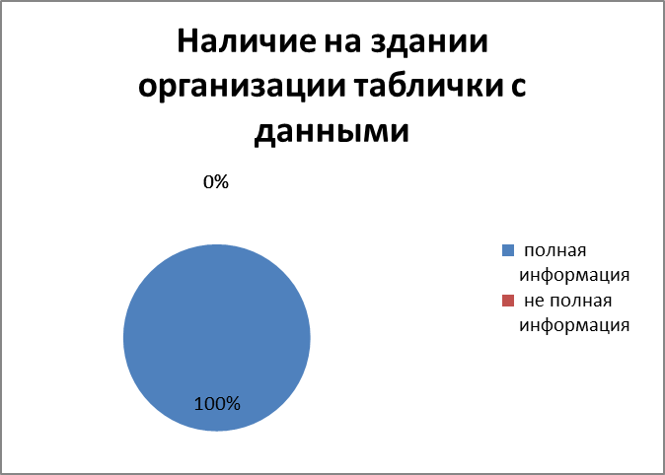
2. Наличие в организации информационных стендов, содержащих следующие сведения: график работы организации; перечень услуг, оказываемых организацией, их содержание; порядок и условия получения услуг, оказываемых организацией
 | количество организаций | проценты
полная информация | 1 | 100,00%
не полная информация | 0 | 0,00%
информации нет | 0 | 0,00%
Итого | 1 | 100,00%
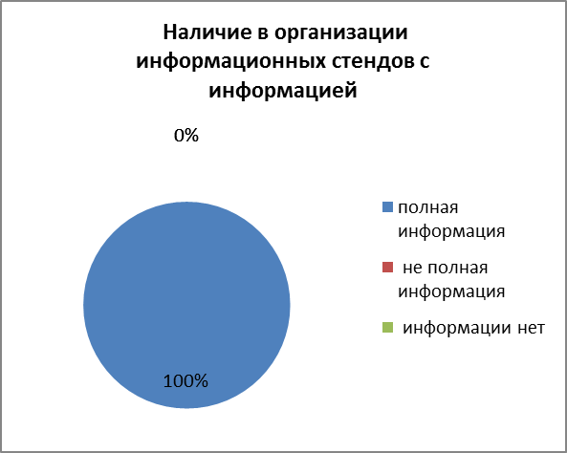
3. Наличие на стендах образовательной организации контактной информации о службах по защите прав и интересов детей, в том числе детского телефона доверия
 | количество организаций | проценты
информация присутствует | 1 | 100,00%
информации отсутствует | 0 | 0,00%
Итого | 1 | 100,00%
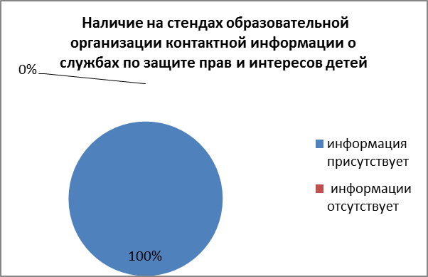
4. Наличие, рабочее состояние и доступность гардероба
 | количество организаций | проценты
доступно и комфортно | 1 | 100,00%
доступно и не комфортно | 0 | 0,00%
не доступно | 0 | 0,00%
Итого | 1 | 100,00%
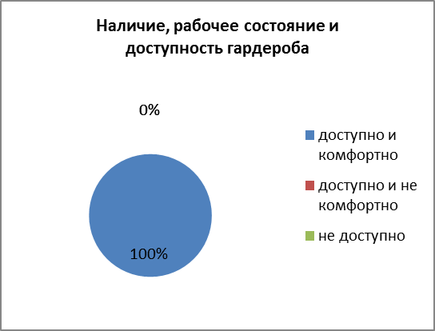
5. Наличие, рабочее состояние и доступность туалетов
 | количество организаций | проценты
доступно и комфортно | 1 | 100,00%
доступно и не комфортно | 0 | 0,00%
не доступно | 0 | 0,00%
Итого | 1 | 100,00%
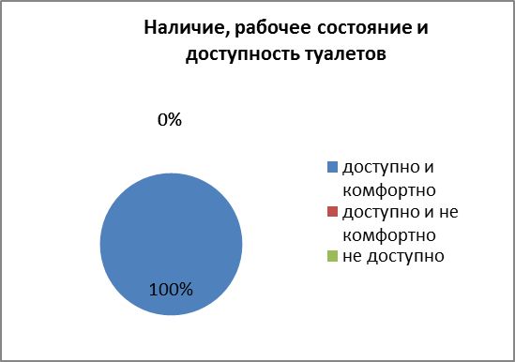
6. Наличие, рабочее состояние и доступность столовой (буфета)
 | количество организаций | проценты
доступно и комфортно | 0 | 0,00%
доступно и не комфортно | 0 | 0,00%
не доступно | 1 | 100,00%
Итого | 1 | 100,00%
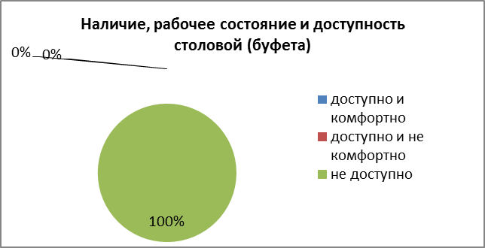
7. Наличие урн в учреждении
 | количество организаций | проценты
урны расположены на каждом этаже организации | 1 | 100,00%
урны есть не на всех этажах организации | 0 | 0,00%
урны в здании организации отсутствуют | 0 | 0,00%
Итого | 1 | 100,00%
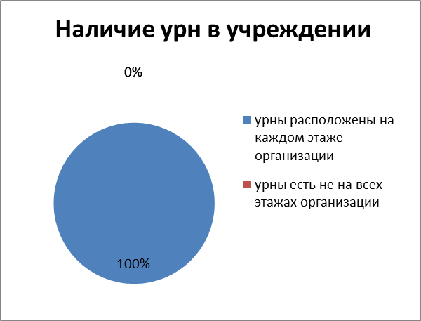
8. Обеспеченность помещений освещенностью
 | количество организаций | проценты
в помещениях организации достаточная освещенность | 1 | 100,00%
в помещениях организации недостаточная освещенность | 0 | 0,00%
Итого | 1 | 100,00%
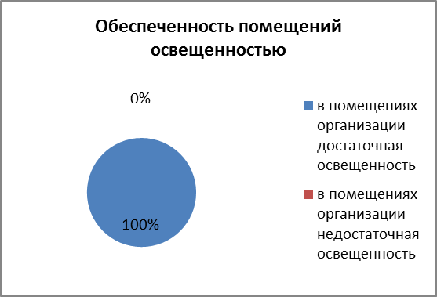
9. Обеспеченность температурной комфортностью
 | количество организаций | проценты
в помещениях комфортно | 1 | 100,00%
в помещениях дискомфортно | 0 | 0,00%
Итого | 1 | 100,00%
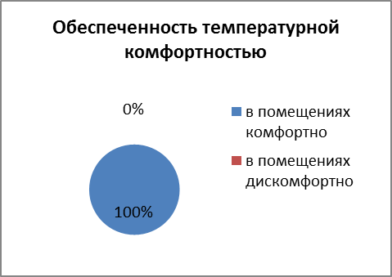
10. Наличие пропускного режима в организацию
 | количество организаций | проценты
пропускной режим в организацию имеется и осуществляется должным образом | 0 | 0,00%
пропускной режим в организацию имеется, но осуществляется не должным образом | 1 | 100,00%
пропускной режим в организации отсутствует | 0 | 0,00%
Итого | 1 | 100,00%
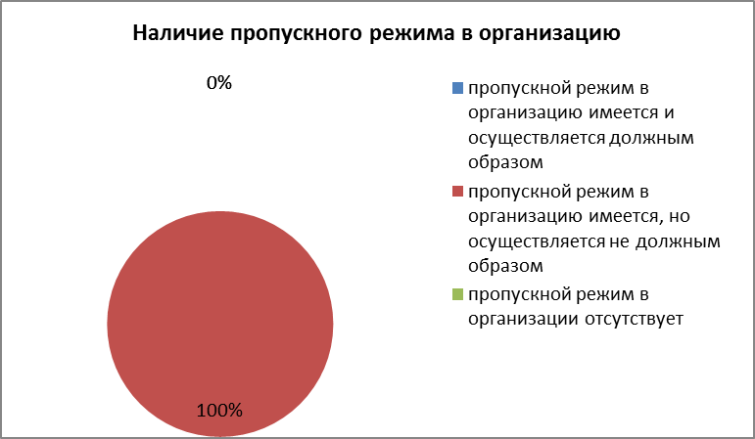
11. Наличие системы видеонаблюдения в здании
 | количество организаций | проценты
видеонаблюдение имеется и работает должным образом | 0 | 0,00%
видеонаблюдение имеется, но недостаточно налажено | 0 | 0,00%
система видеонаблюдения отсутствуют | 1 | 100,00%
Итого | 1 | 100,00%

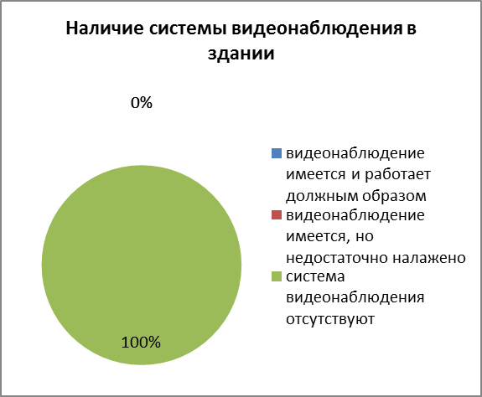

12. Наличие и доступность ресурсов общего и коллективного пользования (библиотека, спортзал, досуговые центры/кружки по интересам)
 | количество организаций | проценты
в организации развитая сеть ресурсов общего и коллективного пользования | 1 | 100,00%
в организации отсутствует ряд ресурсов общего и коллективного пользования | 0 | 0,00%
в организации отсутствуют ресурсы общего и коллективного пользования | 0 | 0,00%
Итого | 1 | 100,00%
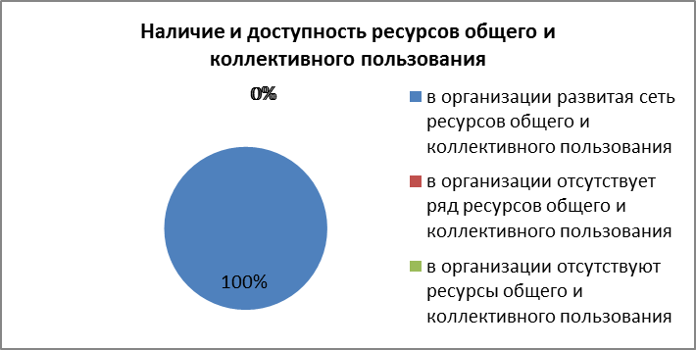
13. Наличие дополнительных образовательных программ
 | количество организаций | проценты
дополнительные программы есть | 1 | 100,00%
дополнительных программ нет | 0 | 0,00%
Итого | 1 | 100,00%

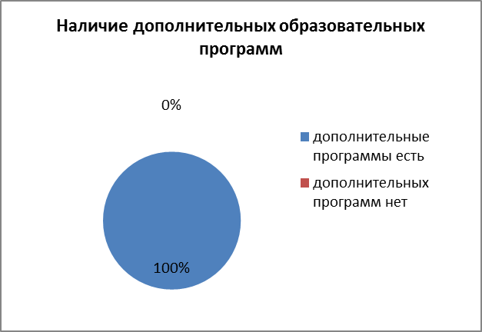
14. Возможности участия в конкурсах, олимпиадах, выставках, смотрах, соревнованиях
 | количество организаций | проценты
возможность есть | 1 | 100,00%
возможность отсутствует | 0 | 0,00%
Итого | 1 | 100,00%
15. Оказание психолого-педагогической помощи учащимся
 | количество организаций | проценты
возможность существует | 1 | 100,00%
возможность отсутствует | 0 | 0,00%
Итого | 1 | 100,00%
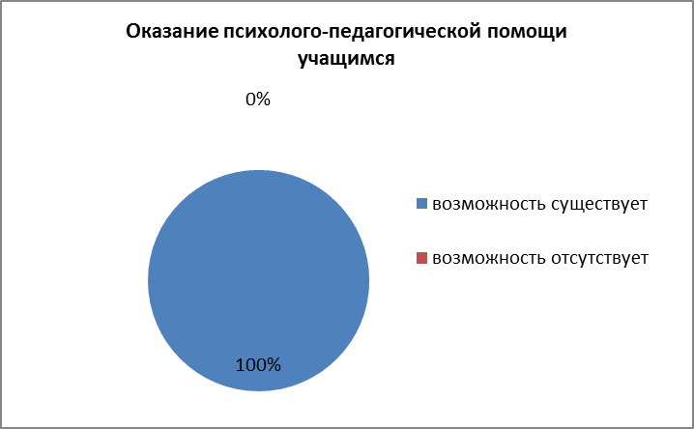
16. Оказание медицинской помощи учащимся
 | количество организаций | проценты
возможность существует | 0 | 0,00%
возможность отсутствует | 1 | 100,00%
Итого | 1 | 100,00%
17. Оказание социальной помощи учащимся
 | количество организаций | проценты
возможность существует | 1 | 100,00%
возможность отсутствует | 0 | 0,00%
Итого | 1 | 100,00%
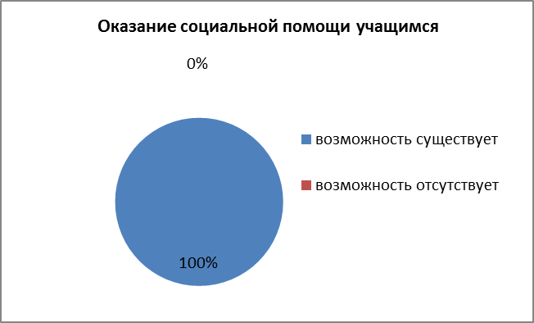
18. Доступность инфраструктуры организации для лиц с ограниченными возможностями здоровья при очном посещении организации (пандусы, подъемники, специальное оборудование и др.)
18.1. территория, прилегающая к зданию | количество организаций | проценты
условия созданы | 0 | 0,00%
условия не созданы | 1 | 100,00%
Итого | 1 | 100,00%

18.2.вход/входы в здание | количество организаций | проценты
условия созданы | 0 | 0,00%
условия не созданы | 1 | 100,00%
Итого | 1 | 100,00%

18.3.путь/пути движения внутри здания | количество организаций | проценты
условия созданы | 0 | 0,00%
условия не созданы | 0 | 0,00%
Итого | 0 | 0,00%

18.4.зона целевого назначения здания | количество организаций | проценты
условия созданы | 0 | 0,00%
условия не созданы | 0 | 0,00%
Итого | 0 | 0,00%

18.5.санитарно-гигиенические помещения | количество организаций | проценты
условия созданы | 0 | 0,00%
условия не созданы | 0 | 0,00%
Итого | 0 | 0,00%

18.6.система информации и связи | количество организаций | проценты
условия созданы | 1 | 100,00%
условия не созданы | 0 | 0,00%
Итого | 1 | 100,00%

18.7.пути движения к объекту (от остановки транспорта) | количество организаций | проценты
условия созданы | 1 | 100,00%
условия не созданы | 0 | 0,00%
Итого | 1 | 100,00%

ПРИЛОЖЕНИЕ 6
КРИТЕРИИ ДЛЯ ПРОВЕДЕНИЯ НЕЗАВИСИМОЙ ОЦЕНКИ УЧРЕЖДЕНИЙ КУЛЬТУРЫ
N п/п | Показатель | Единица измерения (значение показателя) | Группа организаций | Способ оценки
1 | Открытость и доступность информации об организации культуры (от 0 до 31)
1.1 | Полное и сокращенное наименование организации культуры, место нахождения, почтовый адрес, схема проезда, адрес электронной почты, структура организации культуры, сведения об учредителе (учредителях), учредительные документы | от 0 до 5 баллов | все организации культуры | наличие информации на официальном сайте организации культуры
1.2 | Информация о выполнении государственного/муниципального задания, отчет о результатах деятельности организации культуры | от 0 до 7 баллов | все организации культуры | наличие информации на официальном сайте организации культуры
1.3 | Информирование о предстоящих выставках и экспозициях организации культуры. Виртуальные экскурсии по организации культуры | от 0 до 5 баллов | музеи | изучение мнения получателей услуг
1.4 | Информирование о предстоящих представлениях и постановках | от 0 до 7 баллов | театры | изучение мнения получателей услуг
1.5 | Информирование о новых мероприятиях | от 0 до 7 баллов | культурно-досуговые организации | изучение мнения получателей услуг
2 | Комфортность условий предоставления услуг и доступность их получения (от 0 до 47)
2.1 | Уровень комфортности пребывания в организации культуры (места для сидения, гардероб, чистота помещений) | от 0 до 5 баллов | все организации культуры | изучение мнения получателей услуг
2.2 | Перечень услуг, предоставляемых организацией культуры. Ограничения по ассортименту услуг, ограничения по потребителям услуг. Дополнительные услуги, предоставляемые организацией культуры. Услуги, предоставляемые на платной основе. Стоимость услуг. Предоставление преимущественного права пользования услугами учреждения | от 0 до 5 баллов | все организации культуры | наличие информации на официальном сайте организации культуры
2.3 | Сохранение возможности навигации по сайту при отключении графических элементов оформления сайта, карты сайта. Время доступности информации с учетом перерывов в работе сайта. Наличие независимой системы учета посещений сайта. Раскрытие информации независимой системы учета посещений сайта. Наличие встроенной системы контекстного поиска по сайту. Бесплатность, доступность информации на сайте. Отсутствие нарушений отображения, форматирования или иных дефектов информации на сайте. Дата и время размещения информации. Доступ к разделу "Независимая оценка качества предоставления услуг" должен быть обеспечен не более чем за 2 перехода по сайту с использованием меню навигации | от 0 до 5 баллов | все организации культуры | наличие информации на официальном сайте организации культуры
2.4 | Наличие дополнительных услуг организации культуры (места общественного питания, проведение интерактивных игр, театрализованных мероприятий, аудиогид) | от 0 до 8 баллов | музеи, театры | изучение мнения получателей услуг
2.5 | Стоимость дополнительных услуг (ксерокопирование, заказ книги в другой библиотеке, информирование о возврате нужной книги, возможность отложить книгу) | от 0 до 9 баллов | библиотеки | изучение мнения получателей услуг
2.6 | Транспортная и пешая доступность организации культуры | от 0 до 5 баллов | все организации культуры | изучение мнения получателей услуг
2.7 | Наличие электронных билетов/наличие электронного бронирования билетов/наличие электронной очереди/наличие электронных каталогов/наличие электронных документов, доступных для получения | от 0 до 5 баллов | все организации культуры | наличие информации на официальном сайте организации культуры
2.8 | Удобство пользования электронными сервисами, предоставляемыми учреждением посетителям (в том числе и с помощью мобильных устройств) | от 0 до 5 баллов | все организации культуры | изучение мнения получателей услуг
2.9 | Качество и содержание полиграфических материалов организаций культуры (программ, буклетов, флаеров) | от 0 до 9 баллов | театры | изучение мнения получателей услуг
3 | Время ожидания предоставления услуги (от 0 до 21)
3.1 | Удобство графика работы организации культуры | от 0 до 7 баллов | все организации культуры | изучение мнения получателей услуг
3.2 | Удобство процедуры покупки (бронирования) билетов | от 0 до 7 баллов | театры, музеи | изучение мнения получателей услуг
3.3 | Простота/удобство электронного каталога | от 0 до 7 баллов | библиотеки | изучение мнения получателей услуг
4 | Доброжелательность, вежливость, компетентность работников организации культуры (от 0 до 14)
4.1 | Доброжелательность, вежливость и компетентность персонала организации культуры | от 0 до 7 баллов | все организации культуры | изучение мнения получателей услуг
4.2 | Фамилии, имена, отчества, должности руководящего состава организации культуры, ее структурных подразделений и филиалов (при их наличии), режим, график работы; контактные телефоны, адреса электронной почты, раздел для направления предложений по улучшению качества услуг организации | от 0 до 7 баллов | все организации культуры | наличие информации на официальном сайте организации культуры
5 | Удовлетворенность качеством оказания услуг (от 0 до 25)
5.1 | Уровень удовлетворенности качеством оказания услуг организации культуры в целом | от 0 до 5 баллов | все организации культуры, за исключением театров | изучение мнения получателей услуг
5.2 | Порядок оценки качества работы организации на основании определенных критериев эффективности работы организаций, утвержденный уполномоченным федеральным органом исполнительной власти; результаты независимой оценки качества оказания услуг организациями культуры, а также предложения об улучшении качества их деятельности; план по улучшению качества работы организации | от 0 до 6 баллов | все организации культуры | наличие информации на официальном сайте организации культуры
5.3 | Качество проведения экскурсий | от 0 до 4 баллов | музеи | изучение мнения получателей услуг
5.4 | Разнообразие экспозиций организации культуры | от 0 до 2 баллов | музеи | изучение мнения получателей услуг
5.5 | Наличие информации о новых изданиях | от 0 до 10 баллов | библиотеки | изучение мнения получателей услуг
5.6 | Разнообразие творческих групп, кружков по интересам | от 0 до 9 баллов | культурно-досуговые организации | изучение мнения получателей услуг
5.7 | Качество проведения культурно-массовых мероприятий | от 0 до 10 баллов | культурно-досуговые организации | изучение мнения получателей услуг

ПРИЛОЖЕНИЕ 7
АНКЕТА БИБЛИОТЕКИ
Здравствуйте! Кафедра социологии и социальных технологи ТвГТУ по заказу Комитета по культуре, делам молодёжи и спорту администрации Кесовогорского района Тверской области проводит в рамках проекта «Развитие в Тверской области системы независимой оценки качества предоставляемых услуг учреждений культуры» социологическое исследование. Просим Вас оценить представленные критерии, обведя нужную оценку в кружок. 0 - минимальный балл.
- Уровень комфортности пребывания в библиотеке (места для сидения, гардероб, чистота помещений) 0…1…2…3…4…5 баллов
- Стоимость дополнительных услуг (ксерокопирование, заказ книги в другой библиотеке, информирование о возврате нужной книги, возможность отложить книгу) 0…1…2…3…4…5…6…7…8…9 баллов
- Транспортная и пешая доступность библиотеки 0…1…2…3…4…5 баллов
- Удобство пользования электронными сервисами, предоставляемыми библиотекой посетителям (в том числе и с помощью мобильных устройств) 0…1…2…3…4…5 баллов
- Удобство графика работы библиотеки 0…1…2…3…4…5…6…7 баллов
- Простота/удобство электронного каталога 0…1…2…3…4…5…6…7 баллов
- Доброжелательность, вежливость и компетентность персонала библиотеки 0…1…2…3…4…5…6…7 баллов
- Уровень удовлетворенности качеством оказания услуг библиотеки в целом 0…1…2…3…4…5баллов
- Наличие информации о новых изданиях 0…1…2…3…4…5…6…7…8…9…10 баллов

ПРИЛОЖЕНИЕ 8
АНКЕТА КУЛЬТУРНО-ДОСУГОВЫЕ УЧРЕЖДЕНИЯ
Здравствуйте! Кафедра социологии и социальных технологи ТвГТУ по заказу Комитета по культуре, делам молодёжи и спорту администрации Кесовогорского района Тверской области проводит в рамках проекта «Развитие в Тверской области системы независимой оценки качества предоставляемых услуг учреждений культуры» социологическое исследование. Просим Вас оценить представленные критерии, обведя нужную оценку в кружок. 0 - минимальный балл.
- Информирование о новых мероприятиях 0…1…2…3…4…5…6…7 баллов
- Уровень комфортности пребывания в организации культуры (места для сидения, гардероб, чистота помещений) 0…1…2…3…4…5 баллов
- Транспортная и пешая доступность организации культуры 0…1…2…3…4…5 баллов
- Удобство пользования электронными сервисами, предоставляемыми учреждением посетителям (в том числе и с помощью мобильных устройств) 0…1…2…3…4…5 баллов
- Удобство графика работы организации культуры 0…1…2…3…4…5…6…7 баллов
- Доброжелательность, вежливость и компетентность персонала организации культуры 0…1…2…3…4…5…6…7 баллов
- Уровень удовлетворенности качеством оказания услуг организации культуры в целом 0…1…2…3…4…5 баллов
- Разнообразие творческих групп, кружков по интересам 0…1…2…3…4…5…6…7…8…9 баллов
- Качество проведения культурно-массовых мероприятий 0…1…2…3…4…5…6…7…8…9…10 баллов
Благодарим за участие!

ПРИЛОЖЕНИЕ 9
АНКЕТА МУЗЕИ
Здравствуйте! Кафедра социологии и социальных технологи ТвГТУ по заказу Комитета по культуре, делам молодёжи и спорту администрации Кесовогорского района Тверской области проводит в рамках проекта «Развитие в Тверской области системы независимой оценки качества предоставляемых услуг учреждений культуры» социологическое исследование. Просим Вас оценить представленные критерии, обведя нужную оценку в кружок. 0 - минимальный балл.
- Информирование о предстоящих выставках и экспозициях организации культуры. Виртуальные экскурсии по организации культуры 0…1…2…3…4…5 баллов
- Уровень комфортности пребывания в организации культуры (места для сидения, гардероб, чистота помещений) 0…1…2…3…4…5 баллов
- Наличие дополнительных услуг организации культуры (места общественного питания, проведение интерактивных игр, театрализованных мероприятий, аудиогид) 0…1…2…3…4…5…6…7…8 баллов
- Транспортная и пешая доступность организации культуры 0…1…2…3…4...5 баллов
- Удобство пользования электронными сервисами, предоставляемыми учреждением посетителям (в том числе и с помощью мобильных устройств) 0…1…2…3…4…5 баллов
- Удобство графика работы организации культуры 0…1…2….3…4…5…6…7 баллов
- Удобство процедуры покупки (бронирования) билетов 0…1…2…3…4…5…6…7 баллов
- Доброжелательность, вежливость и компетентность персонала организации культуры 0…1…2….3…4…5…6…7 баллов
- Уровень удовлетворенности качеством оказания услуг организации культуры в целом 0…1…2….3…4….5 баллов
- Качество проведения экскурсий 0…1…2…3…4 баллов
- Разнообразие экспозиций организации культуры 0…1….2 баллов
Благодарим за участие!

